Helder Henrique da Cunha Soares da Mota

2º Ciclo de Estudos em Sistemas de Informação Geográfica

e Ordenamento do Território

WebSIG

Conceção e Desenvolvimento

2013

Orientador: Professora Teresa Sá Marques

Versão definitiva

Agradecimentos

Para a realização deste trabalho gostaria de agradecer a todos os que de uma forma direta e indireta contribuíram para a sua concretização. Nomeadamente:

À Professora Doutora Teresa Sá Marques, como orientadora do projeto, dando imenso apoio, excelente orientação e pelo facto de estar disponível sempre que necessário.

Ao Nuno Toriz, na qualidade de amigo que foi apoiando neste trabalho com ideias de concretização e apresentação do mesmo.

Agradeço aos colaboradores do CEGOT, António Costa, Carlos Delgado e Diogo Ribeiro, pelas trocas de ideias para que este trabalho fosse bem-sucedido.

Ao António Rocha, na qualidade de amigo, sempre com palavras de incentivo e de amizade para ver realizado este trabalho.

Aos meus pais por todo o apoio prestado, numa fase menos boa, agradeço o que fizeram e continuam a fazer por mim

Agradeço à minha esposa Aline, pelo apoio e paciência e compreensão ao longo destes últimos meses de realização do trabalho.

***“O único lugar onde o sucesso vem antes do trabalho é no dicionário”***

***Albert Einstein*.**

Índice

Agradecimentos ii

Índice iii

Índice de Figuras iv

Índice de Tabelas v

Acrónimos vi

1. Introdução 1

1.1Enquadramento 1

1.2 Objetivos 2

2. Metodologia 4

2.1 Dados 4

2.2 Indicadores 4

3. Casos de Estudo 6

4. WebSig 15

4.1 Importância dos WebSIG 15

4.2 Tipos de mapas 17

5. Software WebSIG 19

5.1 ArcGIS Server 19

5.2 ArcGIS for Silverlight 21

5.3 ArcGIS viewer for Silverligth 22

5.4 Microsoft Visual Studio 23

5.5 Microsoft Silverlight 23

5.6 Software Sig OpenSource 25

5.7 Software de WebSIG openSource 26

5.8 Aplicações de visualização 29

5.9 Servidores de Bases de Dados 30

6. Projeto WebSIG 32

7. Manual Aplicação 47

6.1 Navegação no WebSig 47

6.2 Instrumentos de visualização e Navegação 48

6. Conclusão 50

Bibliografia 52

Índice de Figuras

Figura 1: WebSIG do Ministério do Fomento espanhol **Erro! Marcador não definido.**

Figura 2: Cenário de áreas urbanas em frança para 2040 12

Figura 3: WebSIG da DATAR 13

Figura 4: Arquitetura de máquina unica 34

Figura 5: Aspeto geral do ArcGIS Server Manager 34

Figura 6: Diretórios ArcGIS Services 35

Figura 7: Administrador de diretórios ArcGIS Server 36

Figura 8: Arquitetura WebSIG com armazenamento de configurações 36

Figura 9: Arquitetura ArcGIS server através do Website padrão 38

Figura 10: Aspeto geral do backoffice do WebSIG 43

Figura 11: Configuração das camadas no backoffice 44

Figura 12: Ligação com o ArcGIS Server 45

Figura 13: Configuração das ferramentas acessiveis ao utilizador 46

Figura 14: Visão geral da aplicação 47

Figura 15: Ferramentas de manipulação das camadas 48

Índice de Tabelas

Tabela 1: Padrões de segurança de serviços web no ArcGIS Server 41

Tabela 2: Comandos de pesquisa WebSIG 48

Acrónimos

|  |  |  |  |  |  |  |  |  |  |  |  |  |  |  |  |  |  |  |  |  |  |
| --- | --- | --- | --- | --- | --- | --- | --- | --- | --- | --- | --- | --- | --- | --- | --- | --- | --- | --- | --- | --- | --- |
| |  | | --- | | API – *Application Programming Interface* | | BGRI - Base Geográfica de Referenciação de Informação | | CGI - Common Gateway Interface | | DATAR - *Délégation interministérielle à l’aménagement du territoire et à l’attractivité régionale* | | ESRI - *Environmental Systems Research Institute* | | HTTP - *Hypertext Transfer Protocol* | | INE - Instituto Nacional de Estatística | | JPEG ou JPG - *Joint Photographic Experts Group* | | KML - *Keyhole Markup Language* | | OGC - *Open Geospatial Consortium* | | PHP - *Hypertext Preprocessor* | | PNG - *Portable Network Graphics* | | SIG – Sistemas de Informação Geográfica | | SLD - *Styled Language Descriptor* | | SQL - *Structured Query Language* | | TIFF - *Tagged Image File Format* | | WCS - *Web Coverage Service* | | WFS - *Web Feature Service* | | WFS-T - *Web Feature Service-Transaction* | | WMS - *Web Map Service* | | XML - *eXtensible Markup Language* | |

1. Introdução

1.1Enquadramento

A realização deste trabalho partiu de certo modo da aplicabilidade das aplicações e disponibilização dos dados geográficos em rede, e da sua importância como meio de divulgação e decisão dos dados geográficos obtidos. Deste modo partimos para a construção de um WebSIG.

Para a realização deste trabalho foi necessária a conjugação de um vasto conjunto de recursos que foram disponibilizados pela Faculdade de Letras da Universidade do Porto, nomeadamente recursos de *hardware* e *software,* de modo a que fosse possível a sua realização. Com recurso a um computador/servidor onde foram instalados os *softwares* necessários à construção do mesmo.

Para apresentação deste sistema web, foram utilizados dados do INE (Instituto Nacional de Estatística) resultado da operação censitária de 2011 (CENSOS2011). Os dados disponibilizados pelo INE, contêm dados em bruto, aos quais foram aplicados alguns indicadores (que serão apresentados mais à frente) para a construção de cartografia temática em ambiente WebSIG.

Serve este trabalho para apresentar uma componente prática da aplicação deste tipo de sistemas nos mais variados modelos, servindo a título de exemplo dois modelos de aplicabilidade apresentados por duas instituições não portuguesas. A primeira, de Espanha (Ministério do Fomento), apresentando um Websig apresentando dados da vulnerabilidade social e urbana. A segunda é uma serie de apresentações de cartografia em França pela Delegação Interministerial para o Ordenamento do Território e Atratividade Regional (Datar), estando diretamente ligado ao primeiro-ministro.

A construção do WebSIG baseada em *software* desenvolvido pela ESRI[1], e uma aplicação de *software opensource*, servindo desta forma para comparação e demonstração dos vários modelos de apresentação, tendo em conta as várias plataformas.

Todo o processo de desenvolvimento da plataforma Web, começou mais tarde que o previsto. Por motivos que não foram possíveis de controlar, devido a dependência de terceiros para a disponibilização de recursos.

O atraso para a fase prática do trabalho, deve-se à dependência dos serviços de informática que foram canalizando alguns esforços de modo a que fosse possível a disponibilização de meios (hardware) e a espera do software ArcGIS Server por parte da ESRI, para posterior instalação no servidor local[2] que foi montado para o efeito. Esta espera levou a alguns atrasos no início do trabalho prático, tendo sido iniciado há pouco tempo da apresentação. De salientar que a construção deste tipo de aplicações tem o seu tempo útil de trabalho, dependendo do tipo de WebSIG a apresentar, levando a que o produto final sofresse algumas alterações dos objetivos a atingir.

Este projeto consiste na elaboração de uma ferramenta de gestão e divulgação de dados geográficos num WebSIG. Estes recursos irão permitir uma maior facilidade na definição das tomadas de decisão do poder público ou privado, mediante os objetivos a atingir. Esta proposta nasceu da visão quanto à necessidade de despertar dos agentes decisores e também dos utilizadores comuns, de como a cartografia é um elemento de representação territorial, que no nosso caso apresentam elementos sociais obtidos nos CENSOS2011. Este projeto inicial permitirá apresentar um vasto leque de cartografia, permitindo no futuro que a interação dos elementos alfanuméricos possibilite a construção de cartografia com base em *querys[3]* feitas pelos utilizadores quer sejam decisores ou simples aplicações académicas.

1.2 Objetivos

A construção de cartografia em vários trabalhos com determinados objetivos, pode levar a que seja oportuno disponibilizar a informação quer para consulta, quer para utilização em trabalhos académicos. Uma determinada instituição, detentora de uma série de dados espaciais pode sentir a necessidade de disponibilizar os seus dados em rede. Disponibilizar os dados na web pode trazer algumas vantagens e é dessas que achamos pertinente mencionar. Uma vantagem será a disponibilização dos dados para outras instituições ou até mesmo departamentos dentro dessa mesma instituição. O utilizador, sem requisitos de conhecimento na área dos SIG, passa a ter acesso a dados que poderá consultar de forma a conhecer melhor o seu território e de como as dinâmicas territoriais se comportam. Outra vantagem será a disponibilização dos dados para fins académicos, possibilitando a pesquisa e aquisição dos dados divulgados. Todas estas vantagens possibilitam contudo a divulgação e a aproximação dos utilizadores aos trabalhos desenvolvidos por uma determinada instituição ou organismo facilitando a disponibilização da informação.

Contudo para a realização deste trabalho foram traçados alguns objetivos a atingir, que passamos a descrever:

- Construção de um Websig para difusão de dados geográficos humanos e físicos;

- possibilidade de acesso aos dados por parte da comunidade académica ou utilizador em geral, para as mais variadas tarefas;

e apresentar as potencialidades dos vários tipos de plataforma livre e proprietária.

2. Metodologia

2.1 Dados

Antes de partirmos para a construção do WebSIG, partiu-se com a recolha de elementos gráficos e alfanuméricos para a elaboração da cartografia a publicar na aplicação web. O tratamento destes dados em *shapefile* (ficheiro nativo do Arcgis) e xls (ficheiro nativo do Microsoft Excel).

Como já referido anteriormente, foram utilizados os dados do INE (Instituto Nacional de Estatística), referentes aos CENSOS2011, acompanhado da Base Geográfica de Referenciação de Informação (BGRI) que divide o território em unidades espaciais em vários níveis, desenvolvendo-se numa estrutura de polígonos hierárquicos sendo a unidade elementar de representação a Subsecção estatística, sendo o ponto de partida para a possibilidade de agregar qualquer nível hierárquico superior, correspondendo à divisão administrativa existente ou até mesmo ser definida pelo utilizador. A subsecção constitui desta forma o nível mais elevado de desagregação territorial indo mesmo ao nível do quarteirão urbano dentro de um determinado lugar estatístico.

Dado o elevado número de dados (subsecções) relativos ao país, e olhando aos recursos, nomeadamente de *hardware* (servidor), foi reduzida a área de estudo, abrangendo apenas o Noroeste Português, constituído pelos distritos de Aveiro, Braga, Porto e Viana do Castelo.

2.2 Indicadores

Partindo da tabela da BGRI que contem indicadores absolutos da população, foram definidos alguns indicadores, para representação cartográfica da área em estudo Noroeste de Portugal para apresentação na aplicação WebSIG. Todos os indicadores apresentarão dados ao nível da subsecção estatística.

* Densidade populacional por ha
* Percentagem de população com mais de 65 anos
* Percentagem da população feminina
* Taxa de analfabetismo
* Percentagem da população com estudos de nível superior
* Percentagem da população com estudos de nível secundário
* Percentagem de população desempregada
* Percentagem de população à procura do primeiro emprego

A seleção destes indicadores partiu na sequência da representação cartográfica, representadas no WebSIG do Ministério do Fomento espanhol, de vulnerabilidades sociais, com base em dados obtidos no recenseamento à população.

3. Casos de Estudo

Como já tinha sido referenciado em capítulo anterior, fizemos uma análise a dois organismos, um espanhol e outro francês.

O primeiro, apresentado pelo Ministério do Fomento Espanhol, agrega em si várias competências na gestão do ordenamento do território. É responsável pelas obras públicas e a implementação das propostas do governo espanhol nas áreas de infraestruturas de transporte terrestre, aéreo e marítimo, controlo e gestão e regulamentação dos serviços de transportes, planeamento urbano. Assume também a responsabilidade de definir as regras do serviços de correio, dirigir os serviços estatais de astronomia, geodesia, geofísica e cartografia e planeamento.

O Ministério do Fomento divide-se em dois órgãos que estão diretamente ligados: A Secretaria de estado de Infraestruturas, Transporte e Habitação e a Subsecretaria de Fomento. Estes dois órgãos estão divididos por vários organismos, com competências próprias.

A Secretaria de estado de Infraestruturas, Transporte e Habitação, é o órgão responsável pela definição de políticas e propostas do Ministério sobre o planeamento das infraestruturas de transportes, bem como a definição, proposta e execução das políticas do ministério referentes á realização de infraestruturas de transportes através dos seus órgãos dependentes e dos organismos e entidades do ministério.

São também competências desta secretaria de estado, a definição, proposta e execução de políticas do Ministério referentes ao planeamento dos transportes terrestres, aéreos e marítimos de competência estatal, assim como a construção de infraestruturas de transporte portuário e aeroportuário através de entidades dependentes do Ministério.

Outra competência da secretaria de estado, passa pela definição, proposta e execução da política do governo relativo ao acesso à habitação, ocupação do solo e arquitetura, inovação e qualidade da edificação.

Diretamente dependentes da Secretaria de estado de Infraestruturas, Transportes e habitação estão os seguintes organismo:

* Gabinete do Secretário de Estado
* Secretária-geral de Infraestruturas
* Secretária-geral dos Transportes
* Direção Geral de Arquitetura, Habitação e Solo
* Unidade de emergências e coordenação e gestão de Crises
* Subdireção geral de Planificação de infraestruturas e Transporte
* Subdireção geral de relações internacionais

Para o nosso caso de estudo em particular destacamos a direção geral de arquitetura, habitação e ocupação do solo, que assume a planificação, impulso, gestão e coordenação das competências que, em matérias com incidência na habitação e na arquitetura.

A subsecretaria de Estado do Fomento, diretamente ligada ao ministério assume as seguintes competências e funções, das quais destacamos as seguintes::

* A programação e orçamento de recurso económicos e financeiros do Departamento, dar seguimento à sua execução.
* A gestão de ajudas no âmbito de competências do Ministério do Fomento
* Direção e impulso da politica geográfica e coordenação em matéria de cartografia, astronomia, geodesia e geofísica
* Coordenação das ações de comunicação e de publicidade dos organismos e empresas de pendentes do governo.
* Estabelecer e gerir os sistemas de informação do Ministério de Fomento dirigidos aos cidadãos

Diretamente ligados à subsecretaria de estado, estão os seguintes organismos:

* Gabinete Técnico do Subsecretário
* Secretaria-geral Técnica
* Direção Geral de Programação Economia e Orçamento
* Inspeção-geral de Fomento
* Direção Geral do Instituto Geográfico Nacional
* Subdireção Geral de Informação e Comunicação
* Gabinete Jurídico do Estado
* Comissão Nacional do Setor Postal
* Comité de Regulamentação Ferroviária
* Conselho de Obras Publicas
* Comissão de investigação de incidentes de aviação Civil
* Comissão permanente de investigação de acidentes e incidentes marítimos
* Comissão de investigação de acidentes ferroviários
* Comissão Espanhola de Geodesia e Geofísica

O Ministério do Fomento publica no seu site, um WebSIG que foi alvo de uma minuciosa análise com o intuito de perceber quais as suas funções e quais as fontes de construção do mesmo, de modo a conseguirmos entender melhor a arquitetura deste tipo de infraestruturas (WebSIG).

O WebSIG publicado no *site*, do ministério do fomento tem como titulo “Atlas da la vulnerabilidade urbana”[4], organizado de uma forma bastante simples (ver Figura 1)

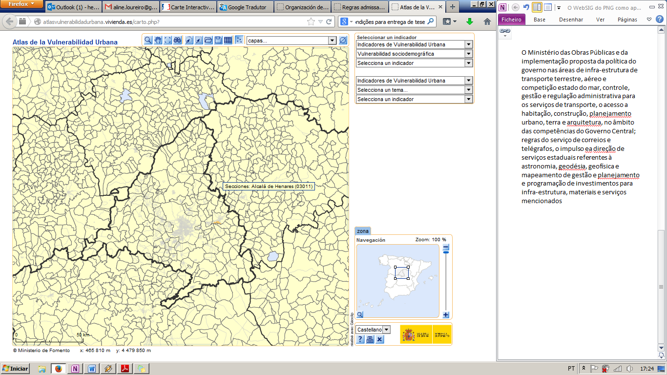

Figura 1: WebSIG do Ministério do Fomento espanhol

O Atlas da Vulnerabilidade Urbana em Espanha faz parte do Observatório da Vulnerabilidade, é um projeto a longo prazo do Ministério do Fomento, que pretende dar espaço a distintos estudos relacionados com este tema em Espanha, observar ao mesmo tempo o estabelecido no artigo 108 da lei de 2/2011, de economia, sustentabilidade, sobre a informação ao serviço das politicas publicas para um meio urbano sustentável. (Ministério do Fomento, 2012)

O Atlas de Vulnerabilidade Urbana em Espanha, permite analisar a vulnerabilidade urbana a nível da secção estatística em todos os municípios. Foi construído a partir dos dados dos Censos de População e Habitação de 2001, que segundo o Ministério do Fomento está prevista a sua atualização com dados dos Censos 2011, quando estes forem divulgados.

Para cada uma das 34.251 secções estatísticas censitárias dos 8108 municípios espanhóis, o Atlas de Vulnerabilidade oferece um total de 96 indicadores e índices de vulnerabilidade, organizados em 4 domínios.

**Indicadores de Vulnerabilidade Urbana**, que apresentam vinte e um indicadores de vulnerabilidade urbana, estão agrupados em 4 grandes temas: Vulnerabilidade Sociodemográfica (5 indicadores), Vulnerabilidade Socioeconómica (6 indicadores), Vulnerabilidade Residencial (5 indicadores) e Vulnerabilidade Subjetiva (5 indicadores). Destes 21 indicadores foram considerados indicadores Básicos de Vulnerabilidade Urbana (IBVU) os seguintes três:

* Percentagem de população desempregada
* Percentagem de população sem estudos
* Percentagem de população em habitação sem casa de banho

**Analise contextual da Vulnerabilidade Urbana,** permite realizar mapas comparando os indicadores de vulnerabilidade de cada secção estatística no contexto municipal, regional ou nacional, representando o numero de vezes , em que o valor de um determinado indicador , numa secção esta abaixo ou acima do valor do município, região autónoma ou do país.

**Índices de Desigualdade Urbana,** oferece dois grandes índices (sintéticos) de Desigualdade, calculados a partir dos 3 indicadores Básicos de Vulnerabilidade Urbana (IBVU): o índice de desigualdade urbana e índice de desigualdade socioeconómica. Cada um destes índices pode ser referenciado ao nível do município, região ou nacional.

**Índices Sintéticos de Vulnerabilidade Urbana (classificação Multicritério)**, permite representar mapas de classificação multicritério da vulnerabilidade urbana, nos quais cada secção estatística é classificada a nível nacional, ou em contexto regional. Para cada um destes universos são apresentados cinco índices sintéticos: Classificação Multicritério Global segundo Critérios Sociodemográficos, Classificação segundo critérios Socioeconómicos, Classificação segundo critérios Residenciais e Classificação segundo Critérios Subjetivos. (Ministério do Fomento, 2012)

Alem disto, a aplicação WebSIG permite que os utilizadores personalizem as suas análises com uma representação por meio de simbologia de um total de trinta variáveis quantitativas (população, habitação, etc.) mais destacadas e relacionadas com a vulnerabilidade.

Deste WebSIG, e depois de uma investigação, não nos foi possível obter mais créditos da criação desta aplicação. Sabemos que foi desenvolvida pela empresa GeoClip, mas depois de entrar em contato com a dita empresa, não nos foi possível determinar qual a tecnologia utilizada. Mas pensamos que devido ao modelo de apresentação esta aplicação terá sido desenvolvida com recurso a *software de código aberto.*

O segundo caso de estudo deste trabalho prendeu-se com a Delegação Interministerial para o Ordenamento do Território (DATAR)[5], um serviço que está direitamente ligado ao gabinete do primeiro-ministro francês.

A DATAR, tem como missão preparar, promover e coordenar o planeamento de políticas do estado francês. Como tal, é responsável pela preparação interdepartamental no planeamento e desenvolvimento do território.

No contexto do desenvolvimento sustentável, a ação é conduzida pela dupla delegação. A primeira a de aumentar a atratividade dos territórios. A segunda certificar-se da coesão de um quadro de parceria com as autoridades locais e outras entidades de desenvolvimento local.

DATAR é constituída por cerca de 140 agentes institucionais com diferentes competências, no sentido de promover a troca entre os diferentes departamentos governamentais, com três dimensões fundamentais:

* A Ação inter é uma estrutura cujo estatuto e missão visa apoiar a transversalidade na administração francesa.
* A ação no território comanda as intervenções dos grandes projetos nacionais ou acompanhamento de projetos liderados por agentes de desenvolvimento local.
* A ação criatividade, pretende apoiar o lançamento de políticas inovadoras e a promoção de novas ferramentas de desenvolvimento.

Guiada por dois objetivos que visam o desenvolvimento sustentável dos territórios, a ação da DATAR assenta na atratividade e coesão.

Como tal a DATAR:

* Participa no desenvolvimento de estratégias nacionais de atração económica e competitividade dos territórios (desenvolvimento de clusters, desenvolvendo um pensamento para o futuro e estratégico nas cidades francesas).
* Participa na elaboração de políticas e estratégias nacionais de desenvolvimento territorial sustentável e de coesão.
* Implementa uma política ativa de apoio para o benefício das regiões que enfrentam a mudança económica e reestruturação da defesa (antecipando mudanças, contratos de revitalização de locais de defesa).
* Prepara programas para promover o desenvolvimento equilibrado e sustentável das zonas rurais, costeiras e de montanha.
* Coordena a elaboração e acompanhamento de políticas e procedimentos de gestão de contratos e desenvolvimento envolvendo as autoridades estatais e municipais
* Contribuir para a negociação, implementação e acompanhamento da coesão económica europeia, social e territorial.
* Contribuir para o desenvolvimento e implementação de políticas para promover o acesso aos serviços públicos em todo o país.
* Garantir a coordenação das políticas sectoriais, atratividade e coesão territorial e propor todas a medidas destinadas a reforçar equidade territorial na implementação de serviços e infraestrutura nacional.
* É responsável pela previsão e observação em matéria de desenvolvimento do território.

Todos os estudos efetuados pela DATAR, resultam na criação de cartografia, tendo por base indicadores sociais como são os casos apresentados no sítio da internet. Entre muitos estudos, o ultimo apresentado pela DATAR, em que é elaborado uma projeção a longo prazo de fenómenos, designados por Cenário, que visam efetuar projeções para o futuro com base no cruzamento de indicadores

Um dos trabalhos apresentados tem como tema as áreas metropolitanas na globalização. A esta representação (Figura 2 - DATAR), a DATAR produz uma nova geografia mundial, e simultaneamente, procura com a cartografia obter ferramentas de ordenamento do território. Por um lado, apresenta a formação de grandes centros urbanos, concentrando população, funções superiores, centros de decisão, criação de riqueza e fluxos de conexão. Estes indicadores relacionados formam uma vasta rede mundial de metrópoles. Por outro lado, estes grandes aglomerados pretendem difundir e alargar a sua área de influência regional, nas áreas metropolitanas formando áreas periurbanas, rurais e cidades intermédias.

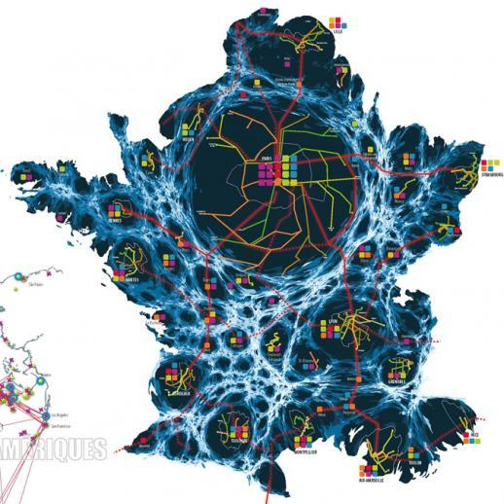

Figura 2: Cenário de áreas urbanas em frança para 2040 (DATAR)

A DATAR, dispõem ao utilizador um WebSIG em que é possível, obter os resultados cartográficos com base em indicadores de vários agentes estatais. A carta interativa(Figura 3 – DATAR) que a DATAR apresenta, tem um interface simples com duas áreas distintas, uma de visualização da cartografia e outra área de pesquisa onde é possível ao utilizador, selecionar quais os indicadores a representar.

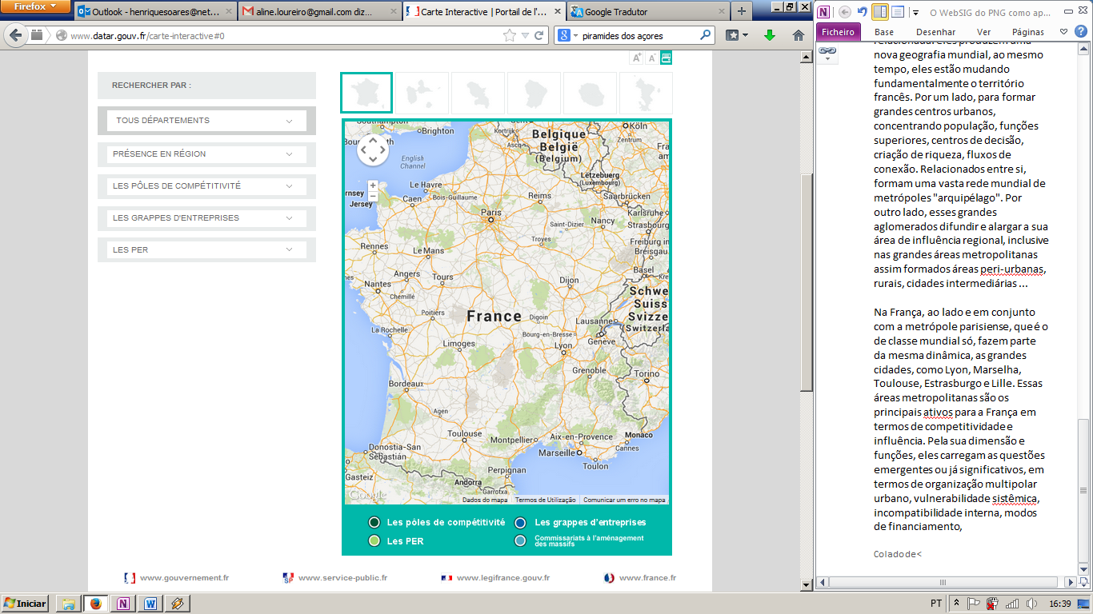

Figura 3: WebSIG da DATAR

O mapa apresenta cartografia dinâmica, permitindo ao utilizador consultar os vários indicadores apresentados, mapas com representação de infraestruturas do território francês.

A Consulta pode ser efetuada ao nível regional e nacional, ao qual estão associados indicadores

Temos um campo de pesquisa de aglomerados em que o utilizador pode escolher o domínio de atividade:

* Agricultura, agroalimentar, pesca
* Construção e Habitação
* Economia numérica
* Eco tenologia, recursos naturais, gestão da água
* Saúde
* Cultura
* Industrias diversas
* Logística
* Mecânica e Metalurgia
* Serviços

No campo de Polos de competividade temos cartografia temática ligada a setores de atividade em que o utilizador pode selecionar para visualização os seguintes campos:

* Aeronáutica
* Agroalimentar
* Bens de consumo
* Recursos naturais
* Biotecnologia
* Química
* Eco tenologia
* Energia
* Engenharia/serviços
* Materiais
* Transportes

A interatividade com o WebSIG da DATAR permite a visualização de cartografia dinâmica, permitindo ao utilizador importar ou imprimir a cartografia consultada.

Para este sistema WebSIG, não foi possível decifrar qual a tecnologia utilizada, pela falta de créditos que nos permitam perceber a sua conceção.

4. WebSig

4.1 Importância dos WebSIG

Os dados obtidos pelos estudos, aplicados com recurso aos sistemas de informação geográfica são cada vez mais geradores de informação multidisciplinar aplicados nas mais diversas vertentes da nossa sociedade.

Os constantes avanços das tecnologias de informação permitiram que as aplicações baseadas em SIG (Sistemas de Informação Geográfica) acompanhados pela disseminação da Internet como uma aplicação cada vez mais utilizada, provocaram a possibilidade interação com os mapas publicados na rede global por parte do utilizador, isto é, os mapas tronaram-se dinâmicos e não imagens estáticas. Um mapa é utilizado pelos utilizadores WebSIG como forma de interação dos SIG e as bases de dados subjacentes, por via de interfaces de utilizador.

Neste contexto, podemos definir a visualização e consulta dos dados geográficos através da Internet de acordo com dois conceitos: WebSIG propriamente ditos e aplicações WebSIG. Podemos adiantar que WebSIG é um sistema de *software* que permite a criação de aplicações SIG na Web. Uma aplicação WebSIG apresenta como principal característica disponibilizar na internet visualizações de informação geográfica, possibilitando alguns tipos de interação com mapas, como por exemplo, *zoom*, *pan*, e consultas às bases de dados integradas e associadas aos dados gráficos.

Dada a relevância estratégica de tais sistemas e aplicações e considerando-se a diversidade de utilizadores, torna-se importante investigar aspetos de interação, disponibilizadas pelas interfaces gráficas dos tais sistemas e as suas aplicações.

Uma vez que na atualidade a abordagem integrada das instituições exige que os gestores, decisores e comunidade científica colaborem com inúmeros indivíduos que representam várias organizações e disciplinas, é fundamental que os métodos possam incorporar o espectro de fatores, balanças, conjunto de dados e opiniões para o planeamento, implementação e avaliação de ações de geração de dados atuais e decisões futuras. Várias ferramentas têm sido desenvolvidas e aplicadas para auxiliar os gestores, decisores e comunidade científica para enfrentar desafios de planeamento. Métodos de criação de mapas nas mais variadas escalas, local, regional e nacional, com o auxílio de sistemas de informação geográfica (SIG) tornaram-se uma ferramenta popular para a exploração de dados, visualização, análise e interpretação para auxiliar no planeamento, implementação e fases de avaliação das ações de gestão.

No entanto, o desenvolvimento de estratégias de gestão eficazes e bem-sucedidas, depende também do acesso aos mais variados tipos de informação, que muitas vezes é limitada por inúmeros fatores, incluindo dados, métodos de análise, as instituições que possuem os dados e o método de apresentação escolhidos.

A internet é um recurso valioso para os gestores, decisores e comunidade científica, pois permite um acesso rápido e flexível a um vasto conjunto de dados. O crescimento da web tem facilitado a mudança de aplicações de desenvolvimento SIG desktop tradicionais para o desenvolvimento e o aumento de tecnologias SIG baseadas na web.

A utilização de SIG baseado na web pode fornecer aos gestores, decisores e comunidade cientifica o acesso aos dados e informações precisas partindo de múltiplas fontes, incluindo governamentais, académicas e de instituições privadas, em várias escalas espaciais que são essenciais para as tomadas de decisões. A importância dos SIG baseados na web para a gestão e planeamento territorial resulta do aumento da popularidade de uma novas ferramentas SIG que disponibilizam uma vasta coleção de mapas digitais ou conjuntos de dados com tabelas complementares, ilustrações e informações que ilustram de forma sistemática o território, muitas das vezes com cartografia e ferramentas de apoio à decisão acessíveis na web para qualquer cidadão.

A crescente popularidade, é fruto de uma capacidade inerente de quem gere os dados e os publica na web, e da evolução de plataformas WebSIG, atendendo às necessidades dos utilizadores que consultam e manipulam os dados para os mais variados fins, quer sejam para obter mais conhecimento, quer sejam para trabalhos académicos.

O acesso às mais variadas aplicações WebSIG, pode reforçar a acessibilidade e eficiência de encontrar-se informações atualizadas, agindo desta forma como portais de dados ou como catálogos de dados pesquisáveis e manipuláveis, fornecendo acesso a ferramentas de apoio à decisão espacial, ajudando no ordenamento do território e servindo como recurso educacional.

Os avanços na tecnologia estão a ser aplicados a componentes SIG baseados na web para criar serviços e aplicações acessíveis, abrangentes e flexíveis para o utilizador comum. Os serviços web são um foco de desenvolvimento de como eles podem ser criados para executar uma ampla variedade de funções que podem ser publicados, localizados e invocados através da web.

Como qualquer plataforma o WebSIG apresenta as suas vantagens e desvantagens (Bonnici, 2005).

|  |  |
| --- | --- |
| **Vantagens** | **Desvantagens** |
| * Capacidade de distribuição de dados geográficos | * Capacidade de resposta do servidor, nomeadamente o volume de dados a aceder, |
| * A não obrigatoriedade do utilizador obter software especifico (SIG) |
| * Facilidade de utilização |

4.2 Tipos de mapas

Podemos apresentar vários tipos de cartografia num sistema WebSIG, designados por mapas estáticos e mapas dinâmicos, dos quais achamos ser relevante para a apresentação deste trabalho.

Os mapas estáticos, são mapas em que o utilizador não pode interagir diretamente, pois são *layout’s* de apresentação de determinada representação cartográfica. Podemos adiantar que se trata de cartografia em formato de imagem que pode ser apresentada, tais como os mapas de papel, pode ser manuseada mas do qual não podemos fazer qualquer tipo de análise espacial, são mapas de observação de determinados fenómenos geográficos quer físicos ou humanos (Correia, 2011)

São na sua maioria mapas apresentados em formato *raster*[6] em formatos variados como o GIF ou o JPG. São mapas como já foi referido anteriormente, não permitem uma interação, sendo apenas elementos cartográficos para apresentação de determinados fenómenos.

Os mapas dinâmicos, como o próprio nome indica, são mapas que permitem ao utilizador interagir diretamente com os dados que se encontram armazenados num servidor Web. Geralmente estes mapas têm associadas tabelas de dados dos quais o utilizador pode criar a sua própria cartografia, alterar as formas de representação como a cor, tramas, simbologia.

Este tipo de mapas apresenta uma desvantagem, que se centra na constante ligação com o servidor que vai alterando a apresentação dos dados consoante a manipulação, como por exemplo o zoom, em que as diferentes camadas de informação são exibidas ou ocultadas consoante a escala de apresentação. Mas a grande vantagem deste tipo de mapas, é que oferece ao utilizador a possibilidade de aceder aos dados alfanuméricos e personalizar a sua cartografia, recorrendo a consultas de tabela para obter a cartografia desejada. Este tipo de mapas requer a instalação e ligação a bases de dados geográficas.(Penev, 2006)

5. Software WebSIG

A construção de um WebSIG pressupõem a utilização de um conjunto de *softwares*, podendo o utilizador optar segundo o seu potencial, acesso a tecnologia e os custos do projeto, às mais variadas ferramentas disponíveis no mercado. Os custos na aquisição de *software* pode ser determinante para a realização de tal projeto, pois vai requerer que seja feito um levantamento do tipo e ferramentas disponíveis, das quais podemos optar por software livre (*opensource)* ou software de licenças comerciais (ESRI) que serão explicados mais à frente neste trabalho.

Para este projeto foi utilizado *software* de licença comercial, ou seja com recurso a licenças de utilização. Destacamos a tecnologia desenvolvida pela ESRI (*ArcGis Server* e *ArcMAP*) e a tecnologia Microsoft (*Visual Studio*) que iremos apresentar de forma sucinta. Será também mencionado neste trabalho os vários tipos de ferramentas disponíveis de licença livre disponíveis para o desenvolvimento de aplicações *WebSIG*.

5.1 ArcGIS Server

Esta ferramenta baseada num sistema de informação geográfica, servidor núcleo desenvolvido pela ESRI. ArcGIS Server é utilizado para a criar e gerar serviços de WebSIG, aplicações e dados. Este *software* é geralmente implantado na infraestrutura local dentro de uma arquitetura orientada a serviços de uma determinada organização ou até mesmo fora da estrutura comercial, em ambiente designado na atualidade por computação em nuvem (*cloud computing*)[7]. (ESRI,, 2013)

Através do ArcGIS Server possível efetuar uma gestão de serviços SIG via ArcGIS Online para aplicações da web de um cliente ESRI, como o ArcGIS Desktop, ArcGIS Viewer for Flex, ArcGIS Mapping for SharePoint e a aplicação ArcGIS for Silverlight, utilizada neste trabalho.

O ArcGIS Server dispõe de um leque de extensões que permitem a funcionalidade dos SIG disponíveis dentro de um subconjunto de extensões do ArcGIS Desktop para ser implantado como serviços web (*web services*). Fazem parte desta ferramenta extensões tais como 3D, análise espacial (*spacial analist)*, geoestatistica, análise de redes (*network analyst)*, imagem e interoperabilidade de dados. As extensões são ferramentas complementares do ArcGIS, que permitem alargar as potencialidades do programa na produção de cartografia.

ArcGIS Server permite a utilização em plataformas como o Microsoft Windows. NET framework e a plataforma Java[8]. ArcGIS Server suporta os seguintes tipos de serviços web:

* ***Feature*** (característica) para edição web,
* ***Geodata*** para criação de réplicas na geodatabase,
* ***Geocode*** para encontrar e exibir endereços/localizações no mapa,
* ***Geometry*** (geometria) para cálculos geométricos como cálculo de áreas e comprimentos,
* ***Geoprocessing*** (geoprocessamento) para a modelagem cientifica e análise de dados espaciais),
* ***Globe*** (globo) para 3D e renderização,
* ***Image***(Imagem) para utilizar dados raster e proporcionar controlo sobre o acesso a imagens, tais como imagens de satélite ou ortofotos,
* ***Keyhole Markup Language (KML)*** que é uma notação em XML (eXtensible Markup Language)[9] que permite expressar anotações geográficas visualizadas em mapas bidimensionais na internet e navegadores tridimensionais. Este tipo de linguagem foi desenvolvido para visualizações no Google Earth[10],
* ***MAP*** (Mapa) para serviços de mapas em cache e otimizado,
* ***Mobile*** (aplicações móveis) para a execução de serviços em dispositivos de campo,
* ***Network Analyst*** (análise de redes) para gerar rotas, assinalar locais mais próximos ou análise de áreas de serviço,
* ***Search*** (pesquisa) para pesquisar determinada entidade ou outro tipo de serviços georreferenciados,
* ***Web Coverage Service*** (WCS) que permite o acesso a dados para o processamento do utilizador,
* ***Web Map Service*** (WMS) é um protocolo padrão, para servir imagens de mapas georreferenciados através da Internet que são gerados por um servidor de mapas utilizando dados de uma base de dados SIG.

5.2 ArcGIS for Silverlight

Baseada na ferramenta Microsoft Silverlight oferece um cross-browser[11], ambiente de desenvolvimento multiplataforma para construir e integrar aplicações ricas para web. A API (Aplication Programming Interface)[12] do ArcGIS para o Silverlight permite integrar ArcGIS Server e serviços e capacidades Bing Maps numa aplicação Silverlight. Podemos criar aplicações interativas e expressiva com a utilização de recursos ArcGIS, como mapas, localizadores e modelos de geoprocessamento, e os componentes do Silverlight, como grades, visões de árvores e gráficos. ([ESRI](http://www.esri.com), 2013)

É possível criar com recurso a esta ferramenta, API do ArcGIS para o Silverlight integração de mapas e tarefas interativas em aplicações, tais como:

* Criar um mapa contendo dados criados
* Exibir dados no ArcGIS Online
* Adicionar gráficos e marcação num mapa interativo
* Pesquisar segundo características ou atributos do sistema de informação geográfica (SIG) de dados e exibir os resultados
* Executar um modelo SIG usando o ArcGIS Server e exibir os resultados
* Localizar endereços e exibir os resultados
* Calcular rotas e exibir os resultados gráficos e direções
* Editar geometria característica e atributos
* Alterar conteúdos processado de dados *raster*
* Criar *mashups* (informações combinadas de diversas fontes da web)

Nesta ferramenta está incluído variados recursos que podem ser utilizados nos conteúdos Silverlight tais como:

***Maps*** (Mapas) – Suporta múltiplas projeções de mapas, dinâmica e em cache o mapa nos serviços no ArcGIS Server.

***Graphics* (**Gráficos) – Habilitar os utilizadores para desenhar gráficos num mapa ou criar janelas pop-up (Map Tips) quando os utilizadores clicam ou passam o cursor pelo mapa.

***Tasks*** (Tarefas) **–** permitem incluir os seguintes componentes de SIG:

* Consultas
* Localização de endereços
* Pesquisar atributos
* Identificar recursos
* Geoprocessamento
* Operações geométricas, como buffers (áreas de influência), relações espaciais e de simplificação
* Operações de análise de redes, por exemplo processamento de rotas

***Toolkit*** (Conjunto de ferramentas) **–** inclui um conjunto de componentes para ajudar no desenvolvimento rápido de aplicações, disponibilizando um conjunto de bibliotecas otimizadas atendendo às necessidades do utilizador.

5.3 ArcGIS viewer for Silverligth

O ArcGIS Viewer for Silverlight permite criar rapidamente aplicações em ambiente WebSIG que utiliza uma plataforma de configuração totalmente interativa. Com esta ferramenta podemos configurar e modificar mapas de base da aplicação, o tipo de camadas operacionais, ferramentas, cores, título, logotipo, Layout, links, sem ter que se recorrer a código ou editar outro tipo de arquivo de configuração. Além disso, no visualizador é totalmente extensível, permitindo ao construtor implementar novas ferramentas e criar novos layouts e integra-los facilmente na área de visualização. ([www.esri.com](http://www.esri.com), 2013)

O ArcGIS Viewer for Silverlight é um ready-to-employ, de cliente web para ArcGis Server e os serviços do ArcGIS Online. É possível com esta ferramenta fazer um diverso tipo de operações para desenvolver uma determinada aplicação:

* Utilização do ArcGIS Online, BingMaps ou ArcGIS Server com serviços de mapas
* Adicionar dados do ArcGIS Server e ArcGIS Online no mapa de base.
* Mapas abertos (publicados) do ArcGIS Online
* Realizar mapas de navegação
* Pesquisar endereços (geocódigo) e nomes de lugares com ligação ao ArcGIS Server
* Executar análise de SIG (através de serviços de geoprocessamento)
* Editar características dos recursos de camadas que permitam a edição
* Aceder a dados contidos nas tabelas associadas a um determinado mapa
* Fazer Zoom para as camadas e as características selecionadas
* Imprimir com o ArcGIS Print Services ou *layouts* previamente definidos
* Consultar registos relacionados de uma camada
* Adicionar serviços de mapas utilizando o sistema de registo de utilizadores

5.4 Microsoft Visual Studio

O Microsoft Visual Studio é um conjunto de programas da empresa Microsoft que permitem o desenvolvimento de software especialmente dedicado ao .NET Framework e a linguagens de programação visual basic. Também é um produto de desenvolvimento na área web, utilizando a plataforma ASP.NET[13]

Esta ferramenta utiliza extensão Blend que permite a edição e interação com a plataforma Silverlight de layouts para aplicações WebSIG. ([www.microsoft.com](http://www.microsoft.com), 2013)

5.5 Microsoft Silverlight

Microsoft Silverlight é uma ferramenta para navegadores e plug-ins, de nova geração. Desenvolvido para ser uma alternativa ao flash, da adobe, o Silverlight oferece uma experiência para aplicações ricas e interativas na internet, tronando-se num plug-in para vários navegadores e várias plataformas baseadas em linguagem .NET para a web.

Através deste plug-in é possível visualizar animações, vídeos e outras aplicações nesta plataforma, a qual tem como proposta dinamizar a visualização de sites de nova geração. ([Microsoft](http://www.microsoft.com), 2013)

O Silverlight suporta vários tipos de linguagem de programação, incluindo JavaScript, Ajax (Asynchronous Javascript ans XML)[14], Python e Visual Basic, integrando-se desta forma noutras aplicações Web.

Apresenta várias características principais:

* Fácil integração de animações, vídeos e interfaces interativas
* É pequeno e de fácil instalação para os utilizadores
* Capacidade de criar e trabalhar com gráficos vetorizados, textos, animações que interagem com gráficos e efeitos de alta qualidade
* Possibilidade de ser utilizado para desenvolver aplicações em diversas linguagens de programação
* É *cross-plataform*, ou seja, foi projetado para trabalhar em diversas arquiteturas e sistemas operativos
* Permite personalizar aplicações padrão, baseados em Ajax existentes com mídia e gráficos mais sofisticados e melhorar o seu desempenho e a sua capacidade
* Baseado em Microsoft .NET Framwork, permite a quem desenvolve e desenha utilizem facilmente as habilidades e ferramentas existentes para oferecer aplicações interativas para Web.
* O modelo de apresentação consiste na utilização de XAML, a linguagem de apresentação por declaração utilizadas em aplicações baseadas em Windows.

Entre as principais características de transmissão estão o suporte de bibliotecas API, possibilitando a utilização de ferramentas da Microsoft ou de terceiros, como é o caso do ArcGIS for Silverlight.

Esta ferramenta é compatível com navegadores como o Internet Explorer e o Firefox.

A Microsoft criou o Expression Blend que é uma ferramenta completa para a criação e desenvolvimento de *websites* e aplicações que são compatíveis com Silverlight. A sua interface é atrativa e intuitiva, tendo como objetivo criar um ambiente melhorado para os criadores de aplicações. O seu ambiente permite o desenvolvimento integrado a outros criadores, através de ferramentas especiais para partilha de projetos sem que haja alguma alteração, garantindo a propriedade e integridade dos seus trabalhos.

As possibilidades de criação utilizando o Expression Blend são variadas e incluem o uso de diversos tipos de midia para os mais diversos tipos de aplicações. Os controlos e ferramentas deste *software* podem ser totalmente personalizadas por cada utilizador, ampliando as suas capacidade permitindo que o utilizador tenha tudo organizado de acordo com as preferências e necessidades.

O Expression Blend pode ser usado para iniciar a criação ou manipulação de aplicações Silverlight, e por este motivo foi alvo de estudo e de aplicabilidade neste trabalho, visto ter uma ligação com as ferramentas da ESRI, para o desenvolvimento no WebSIG. ([Microsoft](http://www.microsoft.com), 2013)

5.6 Software Sig OpenSource

O *software opensource* (código aberto) é um tipo de ferramenta em que é possível aceder ao código fonte, de modo a cada utilizador a poder personalizar ou desenvolver, tendo sempre como principio, a disponibilização dando a liberdade de estas poderem executar, modificar e disponibilizar novamente. No fundo podemos adiantar com segurança que o software de código aberto é um sistema criado em circulo para que possamos obter as versões mais recentes de determinado software.

Para desenvolver um trabalho com recurso a este tipo de ferramentas, podemos optar por um leque de *software* cada um com a sua especificidade que foi investigado para a realização deste trabalho, dos quais apenas destacaremos com uma pequena descrição das suas funcionalidades os softwares utilizados para o desenvolvimento do nosso WebSIG. Iremos dividir o software por categorias:

Ferramenta SIG Desktop

***Quantum GIS***, é um software para desenvolvimento de Sistemas de Informação Geográfica desenvolvido pela Open Source Geospatial Foundation (OSGeo), que tem tido um enorme desenvolvimento, sendo utilizado cada vez mais por profissionais e estudantes, o que faz com que este software esteja cada vez mais desenvolvido, correspondendo a operações básicas e avançadas de operações SIG. Deste software podemos destacar algumas características que achamos importantes.

O Quantum GIS (QGIS), apresenta um interface bastante simples e intuitivo, proporcionando ao utilizador um fácil manuseamento, fruto de uma localização lógica dos menus e dos ícones. A possibilidade de integração de tecnologia Python (linguagem de programação simples e minimalista de código aberto), que permite a criação de scripts para personalizar ou automatizar funções SIG. É uma linguagem de programação muito utilizada em ambientes SIG, nomeadamente o ArcGIS (Código proprietário) utiliza esta linguagem para a criação de scripts. O QGIS suporta um vasto formato de dados, quer vetorial quer matricial, destacando-se o formato *shapefile* (.shp) da ESRI, assim como ficheiros nativos do AutoCAD (.dwg). Outra característica relevante, é a apresentação de um conjunto de ferramentas nativas para operações de Geoprocessamento e análise espacial, que permite a extensão de funcionalidades com recurso a *plugins* desenvolvidos com a linguagem *python*. QGIS, tem uma boa ligação a serviços WMS e WFS (Web Feature Service). Depois da análise do *software* destacamos que uma desvantagem que achamos pertinente salientar é o não suportar *personal geodatabase*, acreditando que com o lançamento de novas versões possa ser incluída. (qGIS., 2013)

***GvSIG***, projeto desenvolvido em Espanha, Valência, que permite um conjunto de ferramentas de construção de Sistemas de Informação Geográfica. Apresenta um interface também intuitivo como o *software* anterior. É uma licença de código aberto que permite a instalação em variadas plataformas quer Linux que Windows. Apresenta características muito semelhantes ao QGIS, destacando-se a leitura de formatos *raster* e matricial. Apresenta extensões de análise espacial e de análise de redes. (gvSIG, 2013)

***uDIG***, é uma ferramenta de SIG desktop, com licença GNU, de código aberto desenvolvido pela empresa que desenvolveu o *geoserver*. O objetivo desta ferramenta consiste em fornecer uma solução para personalização da área de trabalho Java para acesso a dados SIG (uDIG, 2013)

5.7 Software de WebSIG openSource

O *software* de código aberto tem por base o Croudsourcing, que é um modelo de produção de *softwares* com recurso a utilizadores espalhados pelo globo que desenvolvem conteúdos e soluções para novas tecnologias. Este é o modelo que permite o desenvolvimento de novas tecnologias a custos reduzidos e com o contributo global. São exemplos disso, os *softwares* WebSIG de código aberto pesquisados e dos quais achamos relevante referir neste trabalho.

**MapServer** é um dos *softwares* pioneiros desenvolvidos em código aberto. Desenvolvido por uma universidade dos Estados Unidos, com colaboradores em várias partes do planeta, que tem dado um grande contributo para o desenvolvimento deste *software*.

O MapServer destaca-se por ser um *software* de resposta rápida, bastante flexível, podendo ser integrado em plenitude em praticamente todos os ambientes SIG. É um software que corre em vários sistemas operativos e funciona basicamente em qualquer servidor Web. No que se refere aos formatos de dados suportados, podemos dizer que o MapServer suporta tanto dados matriciais como vetoriais, tanto em código aberto como em proprietário. Relevante mencionar alguns formatos de dados destacando-se o TIFF/GeoTIFF, o tradicional *shapefile*, PostGIS, ESRI ArcSDE, Oracle Spatial e MySQL. (Mitchell, 2005)

No que se refere a interoperabilidade o MapServer, segue padrões do Open Geospatial Consortium (OGC), como por exemplo, WMS (servidor/cliente), WFS não transacional (servidor/cliente).

Em relação a estrutura de funcionamento, o MapServer possui um ambiente de desenvolvimento baseado na tecnologia CGI (Common Gateway Interface)[15] o que vai permitir a criação de aplicações WebSIG, sem ser necessário conhecimentos avançados em programação. Quando o projeto é baseado em CGI, o que acontece é que o programa fica num modo inativo no servidor Web, Só quando solicitado através de um URL é que de acordo com parâmetros do arquivo *mapfile[16]*, é criada uma imagem do mapa. AO MapServer é possível aumentar as suas funcionalidades com extensões através de MapScript ou Templates. Torna-se possível fazer uso de algumas linguagens populares como o PHP, Java, Python e C#. (MapServer, 2013)

Conforme, mencionado anteriormente, o MapServer utiliza arquivos chamados de *mapfiles*, que são arquivos de texto que contém um conjunto de tags[17] que são interpretadas pelo MapServer para que este possa desenhar os mapas de forma mais adequada. (MapServer, 2013)

**GeoServer**, é um servidor Web de código livre, que permite o desenvolvimento de soluções WebSIG, integrando diversos tipos de dados geográficos de forma simples e de alta performance. È um sevidor de WMS (Web Map Service), WCS (Web Coverage Service) e de WFS-T (Web Feature Service-Transaction), que torna o servidor bastante funcional seguindo as especificações OGC (Open Geosapatial Consortium)

O Geoserver centra-se em facilitar a utilização com suporte de padrões abertos, permitindo desta forma a partilha de informação geoespacial. Este servidor suporta uma série de dados matriciais (GeoTIFF, JPG, PNG georreferenciados), e vetoriais (Ficheiros *shapefile* e WFS externo, PostGIS, ArcSDE, DB2, Oracle Spatial, MySql, SQL Server).

Através do protocolo WMS (Web Map Service) gere imagens de forma segura e mais rápida, em que os dados permanecem seguros, aparecendo como imagens rendarizadas, a não ser que se digitalize sobre as imagens, não há forma que permita copiar os dados originais das imagens dos mapas. A aparência de cada mapa , só é possível controlar com a utilização do padrão SLD (Styled Language Descriptor)[18], que define a cor, e etiquetar as características, as geometrias dos diferentes mapas. ([Geoserver](http://www.geoserver.org), 2013)

Permite enviar dados vetoriais a clientes que implementem o protocolo WFS, permitindo descarregar dados para utilização dos mapas pretendidos, implementar análises espaciais assim como outras operações. Também, permite caso o utilizador tenha autorização, enviar dados novos para o servidor, armazenando no mesmo os dados alterados, utilizando o protocolo WFS-T.

O Geoserver, permite o envio de dados *raster* para um cliente utilizando o protocolo WCS, em que o cliente pode pedir dados *raster* para utilizar em análises espaciais, Esta característica permite a criação de aplicações que podem modelar o processo criado pelos dados criados pelo utilizador.

O GeoServer suporta a maioria das bases de dados de projeções EPSG permitindo assim reprojectar cada um deles.

Podemos dizer que as características gerais deste interface de servidor é bastante intuitiva e versátil, permitindo ao utilizador criar uma aplicação baseada na tecnologia WebSIG.

**MAPGuide OpenSource**, é uma plataforma baseada em Web que permite aos utilizadores desenvolver e implementar aplicações de WebSIG e serviços web geoespaciais. O MapGuide tem um visualizador interativo, que inclui um suporte para a seleção, inspeção de propriedades, map tips (textos que surgem cada vez que o utilizador passa o cursor por uma entidade do mapa), também tem operações de geoprocessamento como buffer, seleção de objetos e medições.

O MapGuide inclui uma base de dados XML para administrar o conteúdo, e suporta os formatos de dados mais populares e vários tipos de bases de dados. Pode ser desenvolvido em vários sistemas operativos, tanto em Linux ou Windows, suporta servidores apache e IIS (Microsoft Internet Information Server), e existem extensões que podem ser associadas, melhorando a sua performance como o php[19], .net. Java e API’s de Javascript para desenvolvimento de aplicações.(MapGuide, 2013)

5.8 Aplicações de visualização

Existem uma série de ferramentas que permite ao cliente/utilizador poder visualizar os dados publicados. Como interface gráfico, destacamos o OpenLayers, que é um interface gráfico que permite ao utilizador navegar e aceder aos dados. È um interface baseado em bibliotecas JavaScript que possibilita uma grande agilidade na construção de soluções WebSIG, com integração com serviços *online* de mapas como o Google Maps e BingMaps, através de uma API (Application Programming Interface) bastante intuitiva.

Apresenta um interface gráfico simples, no qual podem ser visualizados os mapas publicados nos servidores, permitindo um interface com os vários formatos. Nele podemos aceder a uma série de elementos que nos permitem a navegação e o acesso aos dados dos mapas revelando as características dos mapas.

O OpenLayers não é uma aplicação, não sendo necessário instalação, requer um menor processamento do servidor, permite ampliar facilmente o código podendo ser personalizado segundo os objetivos da aplicação e permite a utilização de vários servidores de dados. Como desvantagens o OpenLayers requer que o utilizador tenha conhecimento em linguagem de programação JavaScript, CSS e HTML.([Openlayers, 2013](http://www.openlayers.org))

5.9 Servidores de Bases de Dados

PostgreSQL, é um sistema de gestão de bases de dados relacionais, que funciona em vários sistemas operativos. A principal qualidade deste software (servidor de Bases de dados) é de ser de opensource.

Apresenta como principais características, que o tornam uma poderosa ferramenta de Gestão de Bases de dados, um interface gráfico acessível e de fácil compreensão, é portador de bibliotecas para inúmeras linguagens, designadas frontais, que permitem o acesso a registos a partir de programas em Java, Linguagem C/C++. Outra característica é uma API ODBC ODBC (acrônimo para Open Database Connectivity) que é um padrão para acesso a sistemas gestores de bases de dados, permitindo a qualquer aplicação que suporte este tipo de interface de conectar a bases de dados do tipo PostgreSQL.

O PostgreSQL, funciona de acordo com uma arquitetura cliente/servidor, sendo assim constituído, de um lado o servidor, que pode ser uma aplicação que funciona numa máquina que aloja a base de dados do servidor de base de dados, capaz de processar solicitações que sejam feitas pelo cliente (utilizador). Trata-se no caso do PostgreSQL de um programa residente em memória designado de *postmaster*, em que a sua função é a de administração da distribuição dos dados na base de dados.

Por outro lado, no caso de existirem vários clientes de servidor, deve ser instalado em todas as máquinas que necessitem de ter acesso ao servidor de bases de dados. De salientar que um cliente pode funcionar sobre o servidor dele mesmo, como é o caso da nossa aplicação WebSIG.

Os clientes podem interrogar o servidor de bases de dados através de expressões SQL, padronizadas.

Uma Extensão que o PostgreSQL, apresenta, é a integração de características geoespaciais às bases de dados, o PostGIS.

O PostGIS pode ser utilizado como uma base de dados subjacente para os sistemas de informação geográfica (SIG) e aplicações cartográficas web. Esta extensão é uma extensão muito estável, rápida e compatível com os padrões SQL, apresentando muitas funções espaciais e segundo a nossa investigação um servidor de bases de dados muito utilizado, sendo prova disso a integração deste sistema pela ESRI nas suas soluções mais atuais.

Com o PostGIS é possível importar e exportar dados utilizados ou através de linhas de comando SQL, ou através de um assistente de importação e exportação de dados. Além disso os utilizadores podem criar e manipular dados exibidos em PostGIS de tabelas espaciais.

O PostGIS, apresenta como características, centenas de funções espaciais (buffers, sobreposições, distância, etc.), integridade transacional, índice espacial, bloqueio ao nível de linha, construção de réplicas, particionamentos, segurança baseada em funções e tabelas de espaços.

Com as características apresentadas este *software* de livre acesso, foi por nós selecionado para fazer parte do leque de software utilizado para o nosso sistema WebSIG. (PostgreSQL, 2013)

6. Projeto WebSIG

Neste capítulo iremos abordar com maior pormenor os passos utilizados para a construção do WebSIG, onde faremos uma abordagem mais sintetizada das etapas da sua construção.

As soluções em *software* proprietário ou de licença comercial foi a nossa opção, como já foi referido, pela relação que a instituição Faculdade tem com a ESRI.

Para este projeto foi necessário perceber qual a arquitetura básica de funcionamento do ArcGIS Server (Figura 4) que é um sistema que tem por base componentes que poderão ser distribuídos por várias máquinas. Cada componente desempenha um papel específico nos processos de gestão, ativar, desativar recursos que são armazenados num determinado serviço.

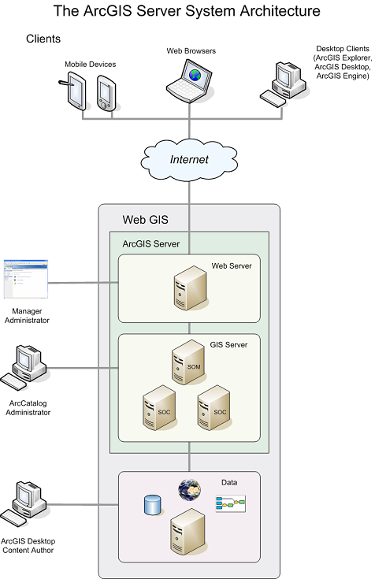

Figura 4: Arquitetura simples do ArcGIS Server - ESRI

Os componentes do ArcGIS Server podem ser resumidos em três pontos fundamentais:

Servidor SIG (*GIS Sever)*, que consiste em administrar objetos do servidor SOM (*server object manager*) num ou mais serviços no servidor.

Web Server, aplicações e serviços web que usam os objetos que estão em execução no servidor.

Clientes – navegadores de web que pode ser utilizado para efetuar a ligação a aplicações da web. As aplicações baseadas em desktop podem ser conectadas através de Hypertext Transfer Protocol (HTTP) para serviços web do ArcGIS executados no servidos web.

Um sistema baseado em ArcGIS Server inclui um conjunto de aplicações web, mapas ArcGIS Explorer e links de rede KML que foram publicados no servidor, bem como a aplicação ArcGIS Manager para criar e organizar. (ESRI, 2013)

O ArcGis Server permite que os dados e as suas funcionalidades de SIG sejam disponibilizados em diferentes ambientes e cuja administração seja feita de modo mais centralizado. No cenário atual os dados geométricos, atributos e imagens são armazenados localmente em formato nativo (*shapefile*), que são publicados como serviços. Existe uma forte ligação para com o ArcMAP em que permite que a cartografia a publicar esteja dentro dos parâmetros definidos pelo próprio server, normalizando assim e preparando a sua interação com as diferentes plataformas.

A publicação de serviços no ArcGIS Server, permite que a implementação dos dados de SIG não seja duplicada, através de um controlo de acesso ao nível dos utilizadores simples ou grupos, otimizando desta forma o processo de backup.

A arquitetura do servidor, começou pela sua instalação localmente através da porta 6080 (porta padrão do ArcGIS Server) (Figura 5 - ESRI). O servidor montado com ArcGis Server consiste numa arquitetura de máquina única como representa a figura abaixo, mas seria possível a implementação em múltiplas máquinas.

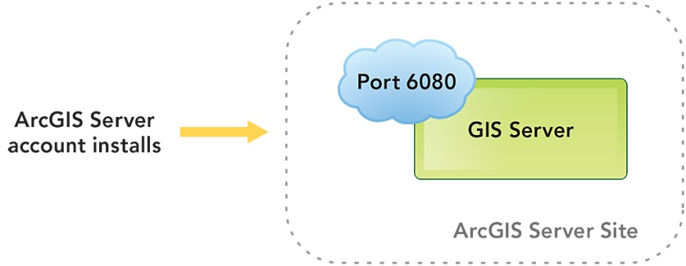

Figura 5: Arquitetura de máquina única (ESRI)

Após a implementação foi criado uma conta de nível de sistema operacional, designada de conta ArcGIS Server. Esta conta é usada pelo ArcGIS para o servidor nos bastidores de forma a executar as operações do utilizador.

Criada uma conta de administrador do Site principal, tornou-se possível a gestão do site, que tem três pontos principais de acesso: ArcGIS Server Manager, o Directory Services e o diretório Administrator ArcGIS Server.

O ArcGIS Server Manager é uma aplicação baseada num navegador web, como Google Chrome, ou Internet Explorer, que permite administrar o site através de gestão de serviços web, configurar propriedades do site, como por exemplo, gerir diretórios, definir segurança e por ultimo consulta e visualização de acessos. (figura 6 - ESRI)

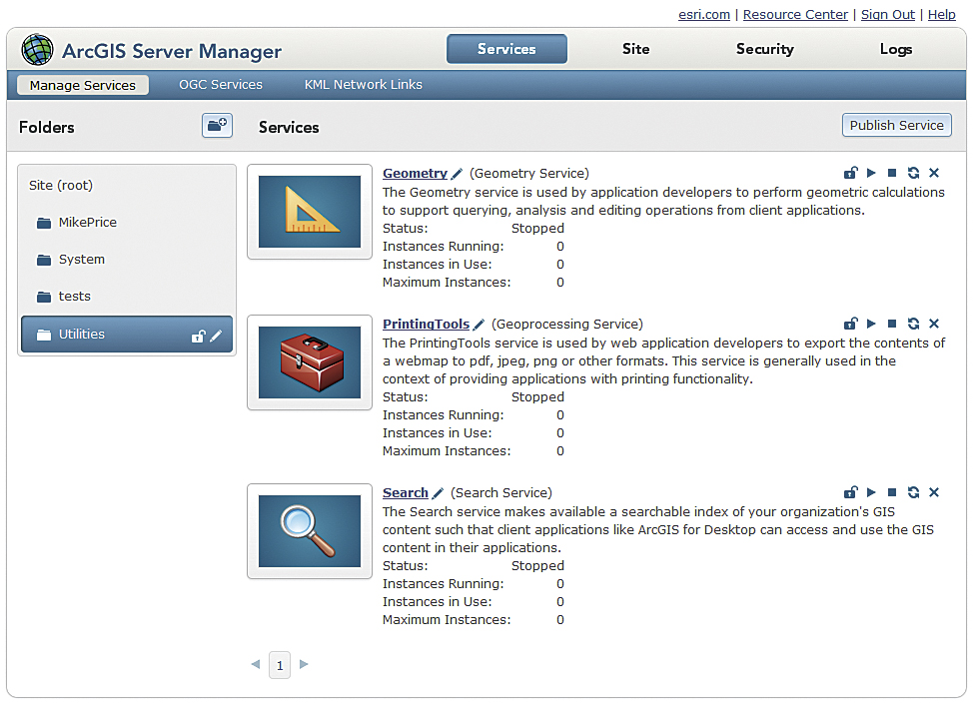

Figura 6: Aspeto geral do ArcGIS Server Manager (ESRI)

Para a gestão do WebSIG distinguimos vários tipos de possibilidade de publicação, em que a conta de administrador do *site* permite a gestão deste a partir deste grupo de menus de gestão. Para a possibilidade de publicação simples as funcionalidades são limitadas, permitindo o utilizador apenas publicar no servidor.

O *Directory Services* é uma visão baseada em navegador web de todos os recursos disponíveis a partir do site. Um recurso SIG, como um mapa, o modelo de geoprocessamento, ou consulta. (Figura 7 – ESRI)

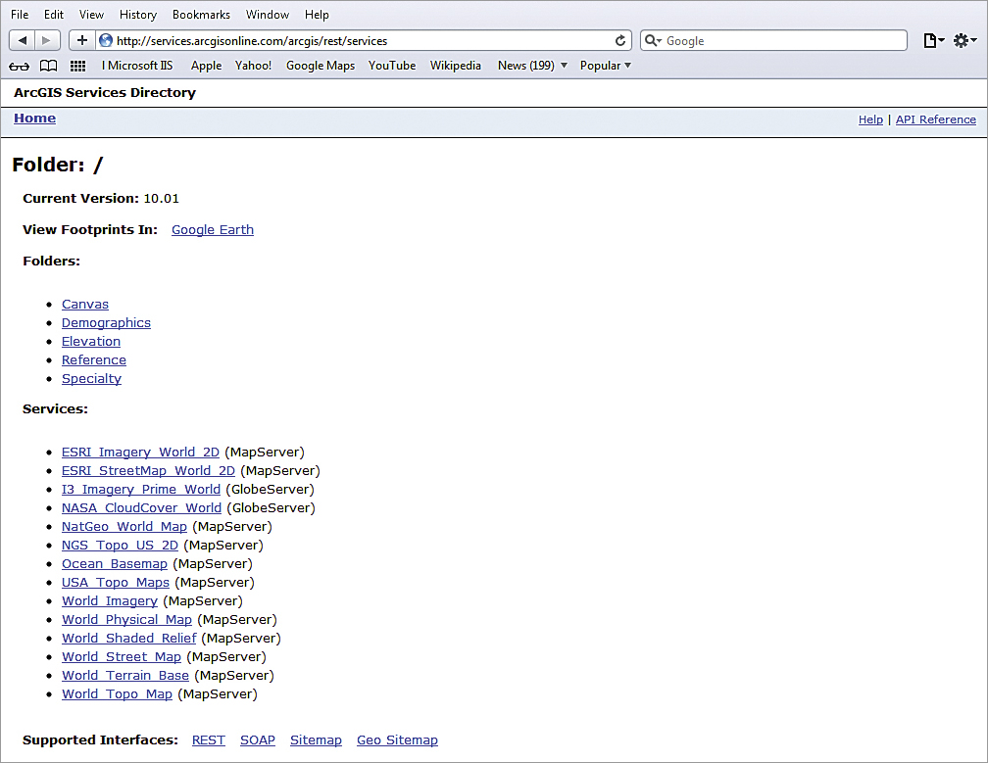

Figura 7: Diretórios ArcGIS Services (ESRI)

Estes Recursos web comunicam através de um Representational State Transfer (REST) com base em arquitetura, onde é possível solicitar informações e ações do servidor através da estruturação da solicitação efetuada de acordo com um determinado formato de dados. À medida que se navega no Directory Services, observamos que as barras de endereços URL são usadas para recuperar informações através de REST.

Ao Diretório ArcGIS Server é geralmente utilizado o termo de administrador API REST, que é uma visão baseada num navegador web de configurações do site ArcGIS Server.(Figura 8 – ESRI)

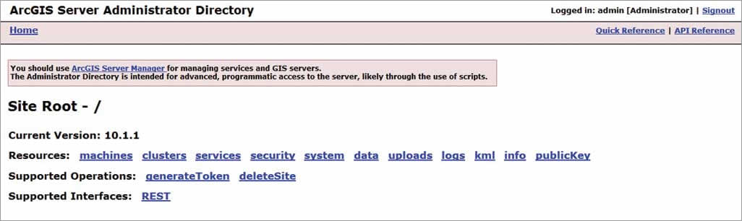

Figura 8: Administrador de diretórios ArcGIS Server

Aqui é fornecido um ponto de extremidade de programação para a administrar o site, onde é possível escrever scripts automatizadas em Python por exemplo, de forma a ser possível aceder remotamente à configuração do site.

Além do simples GIS Server, outros dois componentes são essenciais num site ArcGIS Server que são o armazenamento de configurações e os diretórios do servidor. (Figura 9 – ESRI)

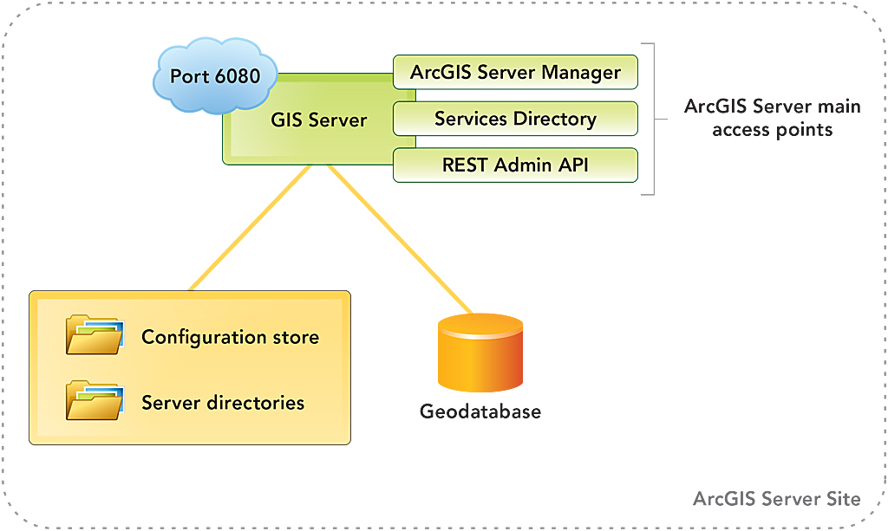

Figura 9: Arquitetura WebSIG com armazenamento de configurações

O armazenamento de configuração é uma pasta que contém informação de todas as propriedades principais do site:

* Informações sobre os serviços Web
* Utilizadores
* Funções
* Dados
* Configurações de Segurança

Os diretórios do servidor dividem-se em quatro subdiretórios: Cache, Trabalhos (Jobs), Saída e de Sistema.

O diretório de cache armazena um mosaico (*grid*)[20] de imagens que são pré geradas, que são utilizados pelo mapa em cache para visualização mais rápida. Serviços em cache muitas das vezes exigem grandes quantidades de armazenamento em disco, de modo a garantir que o diretório de cache é suficiente capaz para lidar com os mosaicos (grelha) criados durante o processo de armazenamento em cache para os seus serviços.

O diretório de trabalhos (Jobs) armazena os arquivos necessários para serviços de geoprocessamento, como arquivos temporários, informações sobre os processos atuais e os seus resultados.

O diretório de saída, serve para armazenar os arquivos necessários para o servidor.

Finamente, o diretório de sistema é para utilizado para manter as informações para o *site*, como o status dos serviços, máquinas e ligações às bases de dados. Os arquivos desses diretórios não devem ser eliminados ou modificados manualmente, sob prejuízo de perder algumas das configurações do sistema.

Tanto o armazenamento de configurações e diretórios do servidor são fundamentais para um site ArcGIS Server. Ao contrário de um site com recurso a várias máquinas que necessita que os diretórios de armazenamento estejam configurados de forma a partilharem a rede visível a todas as máquinas, o nosso sistema local apenas necessita que estes diretórios sejam redundantes de forma a suportar aplicações de missão critica.

Outro componente da nossa arquitetura é uma base de dados geográficos, aqui utilizamos a solução PostGIS ao qual efetuamos uma ligação externa de modo a processar os dados de forma autónoma sem prejudicar o desempenho do servidor, a plataforma usada é para utilização simples, que pode ser adicionada mais tarde uma estrutura de multiutilizador, para armazenar os dados espaciais na base de dados geográfica (geodatabase) permitindo que se aplique regras e relações comerciais personalizadas, definição de modelos relacionais geoespaciais avançadas, como por exemplo, topologias de redes geométricas e conjuntos de dados de rede, apoiando muitos fluxos de trabalho multiutilizador. Uma base de dados geográfica (geodatabase) multiutilizador é criada dentro de uma DBMS (Data Base Management System) utilizando ferramentas de geoprocessamento de ArcGIS. Uma DBMS (Data Base Management System) é um sistema de *software* projetado para permitir a definição, criação, consulta, atualização dos dados, tal como o PostgreSQL.

O adaptador web, utilizado como um ambiente local, conecta o Web ArcGIS para o servidor web. O servidor web pode hospedar aplicações, como os ArcGIS para Flex e Sirlverlight (este ultimo o utilizado no nosso WebSIG), que usam serviços SIG.

Este diretório vai fornecer o único ponto de extremidade para o site, onde podemos expor o site ArcGIS Server através do website padrão, que no nosso caso, como se trata de um servidor local comunica com a porta 6080 (Figura 10 – ESRI).

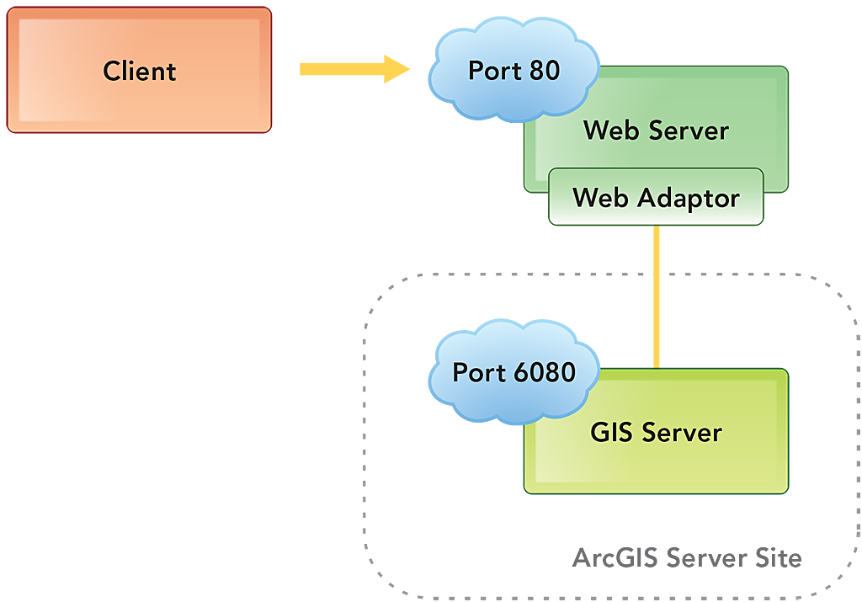

Figura 10: Arquitetura ArcGIS server através do Website padrão

O *Web Adaptor* fornece mais segurança, bloqueando o acesso ao ArcGIS Server Manager e do diretório ArcGIS Server Administrador de ponto de vista de utilizadores externos, permitindo que a segurança e a funcionalidade dos acessos do servidor web seja bem aproveitada. Esta ferramenta facilita em muito a comunicação entre o servidor web e o site do ArcGIS Server.

Para que todo o processo seja configurado no ArcGIS Server é necessário recorrer a recurso SIG através do ArcMap, de modo a melhorar o fluxo de trabalho para publicações no diretório Services.

O processo de criar um recurso SIG e torna-lo num serviço WebSIG começa com o ArcMap (Desktop). A possibilidade do ArcMap de criar, editar, analisar e gerir os recursos de SIG, como por exemplo, os dados espaciais, mapas e ferramentas de geoprocessamento, permite que possamos preparar todos os *layout’s* para a publicação posterior no *Server*, permitindo que aqui chegasse-mos à cartografia obtida segundo indicadores definidos antecipadamente e referidos em capitulo anterior.

A maioria dos dados SIG podem ser publicados em ArcGIS Server como ocorreu no caso deste trabalho, em que os dados trabalhados em ArcMAP, foram publicados com recurso a uma ferramenta que permite compartilhar os dados (Share as). Com esta ferramenta pode-se publicar um novo serviço web, substituir um serviço já existente, ou até mesmo publicar um arquivo de definição de serviço.

Uma opção utilizada para este trabalho, foi a publicação de um arquivo de definição de serviço, que permite a definição de propriedades de um serviço web e gravar as configurações como um arquivo no disco que pode ser publicado num serviço web numa fase posterior.

A ferramenta de compartilha de dados, aparece em formato de um assistente, ao longo do qual vamos sendo encaminhados para uma série de operações que vão permitir uma melhor qualidade dos dados, com a correção de erros que o *software* tem padronizado para a publicação de serviços. Este assistente permite configurar as diversas propriedades do serviço web, por exemplo, as capacidades de cache e os metadados, na caixa de diálogo do editor de serviço. Este assistente permite opcionalmente que possamos publicar o serviço web no ArcGIS Online ou no Portal para ArcGIS criado no nosso caso com recurso ao ArcGIS Viewer for Silverlight.

Após a configuração, das propriedades do serviço web, terem sido configuradas na caixa de diálogo do editor do serviço, o ArcMAP processou uma séria de operações automáticas de análise ao s recurso SIG, de modo a garantir que as suas propriedades se serviços web sejam otimizados e relata quaisquer tipos de desempenho ou recursos não suportados no nosso mapa, em que seja necessário um tratamento seguido padrões de publicação de serviço.

Após a publicação do serviço, este será listado no ArcGIS Server Manager e no diretório do Site Services. A tabela abaixo apresentada mostra os diferentes tipos de serviços web disponíveis para o ArcGIS Server. Por Padrão, os serviços web são publicados, mas podem ser protegidos, restringindo o acesso ao utilizador da aplicação. O ArcGIS Server segue vários tipos de padrões de segurança de serviços web, servindo de apoio às normas de segurança de arquitetura orientadas a serviços (Tabela 1,ESRI 2013).

|  |  |  |
| --- | --- | --- |
| **Tipo de serviço** | **Funcionalidade** | **Notas** |
| **MAP Service** | Cria um documento de mapa disponível com um serviço web |  |
| Cached | Contém imagens em cache dos conteúdos de dados para visualização | Recomendado para dados estáticos |
| Dynamic | Dados dinâmicos gerados numa Base de dados externa solicitada para gerar mapa | Recomendado para os tipos de dados operacionais |
| KML | Disponibiliza dados no formato de linguagem Keyhole Markup, apoiado pelo Google Earth e outro tipo de geonavegadores. |  |
| OGC | Disponibiliza dados em formato padrão aberto seguidas pela Open Geospatial Consortium | Suporta formatos que incluem WCS, WFS, WMS, WMTS. |
|  |  |  |
| **Feature Service** | Dispõem de serviços de geometria com características de vetor e os atributos de uma camada. Os recursos são atraídos pela aplicação cliente, não no servidor. | Geralmente associados a um serviço de trabalho de edição web. |
| OGC | Disponibiliza dados em formato padrão aberto seguidas pela Open Geospatial Consortium | Suporta formatos que incluem WPS |
|  |  |  |
| **Image Service** | Permite o rápido acesso a imagens raster, com um serviço web. |  |
| Cached | Contém imagens em cache dos conteúdos de dados para visualização | Recomendado para dados estáticos |
| OGC | Disponibiliza dados em formato padrão aberto seguidas pela Open Geospatial Consortium | Suporta formatos que incluem WCS,WMS, WMTS. |
|  |  |  |
| **Geodata service** | Expõe a capacidade de realizar operações de ligação a uma base de dados geográfica, extraindo dados e executar consultas a geodatabase. |  |

Tabela 1: Padrões de segurança de serviços web no ArcGIS Server (ESRI 2013)

A utilização do ArcGIS para serviços WebSIG do servidor pode ser acedida por uma vasta variedade de clientes ArcGIS.

Clientes ArcGIS que incluem ArcGIS for Desktop, ArcGIS for mobile (iOS, Android, Windows Phone), ArcPad, Esri Localização Analytics (Esri Maps para Escritório, IBM Cognos, e Microsoft SharePoint), Analista de Negócios, Analista comunitário, ArcGIS para Flex e espectadores Silverlight, o ArcGIS Online e Portal para ArcGIS Map Viewer. (ESRI, 2013)

Para este trabalho utilizou-se a ferramenta Silverlight para apresentação e visualização dos dados, que está ligado ao servidor, em que os dados publicados no servidor podem rapidamente serem associados à aplicação para consultas de dados cartografados.

Com a ferramenta ArcGIS Viewer, podemos aceder a outras ferramentas que nos permitem administrar os modos de visualização dos dados, na aplicação criada para o efeito.

Na nossa aplicação apresentada sob a forma de portal, fornece uma experiência de gerar mapas de auto atendimento, isto é, onde os utilizadores finais poderão navegar e descobrir serviços WebSIG e criar os seus próprios mapas.

A forma de apresentação do WebSIG, neste projeto está implantada na infraestrutura local montada para o efeito. É um portal de visualização complementar ao ArcGIS Server, tendo sido pensado para que proporcione uma experiência atraente para o utilizador.

O PostgreSQL/PostGIS, utilizado para a implementação das tabelas de dados alfanuméricos, tem a função de permitir fazer a ligação ao ArcGIS Server.

Com esta aplicação libertamos de certa forma o servidor SIG, permitindo que os dados sejam armazenados externamente, libertando o servidor para outras operações, tornando a navegação mais fluída.

Para o nosso WebSIG, existe como em todas as aplicações Web, um sistema de administração baseada numa aplicação de construção da aplicação para divulgação dos dados a apresentar.

No espaço de administração podemos aceder a uma série de ferramentas de gestão da aplicação, em que vamos destacar algumas que parecem mais importantes.

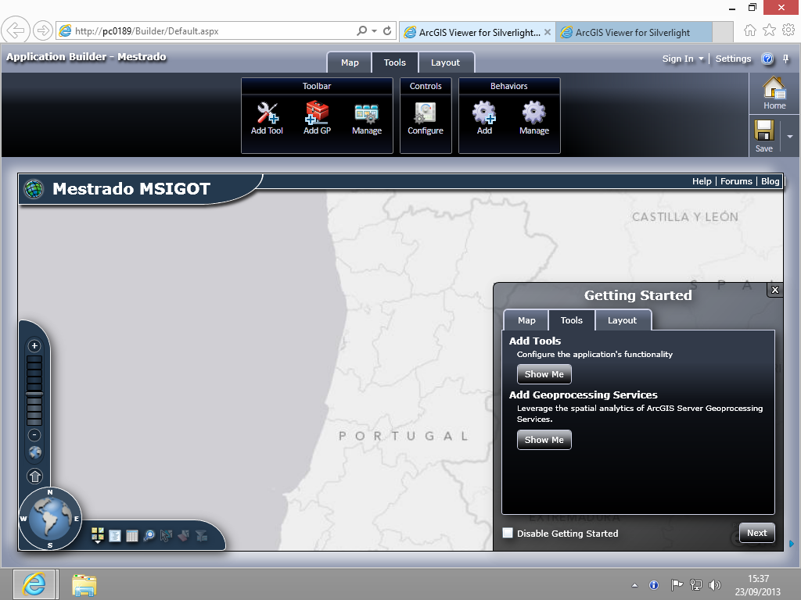

Figura 11: Aspeto geral do BackOffice do WebSIG

Na área de administração (Figura 10) podemos ter uma visão geral no nosso BackOffice da aplicação, com um cabeçalho em que dispomos de três separadores Mapa (*Map*), é o separador em que fazemos a gestão das nossas camadas de informação que pretendemos publicar na plataforma. Aqui podemos definir qual a cartografia de base (*Basemap*), que será disponibilizada para que o utilizador a possa alterar segundo os seus critérios de visualização. No separador camadas (*Layers*), permite a configuração da camada de informação em que é definido o tipo quais as características que a camada terá para visualização do utilizador. (Figura 11)

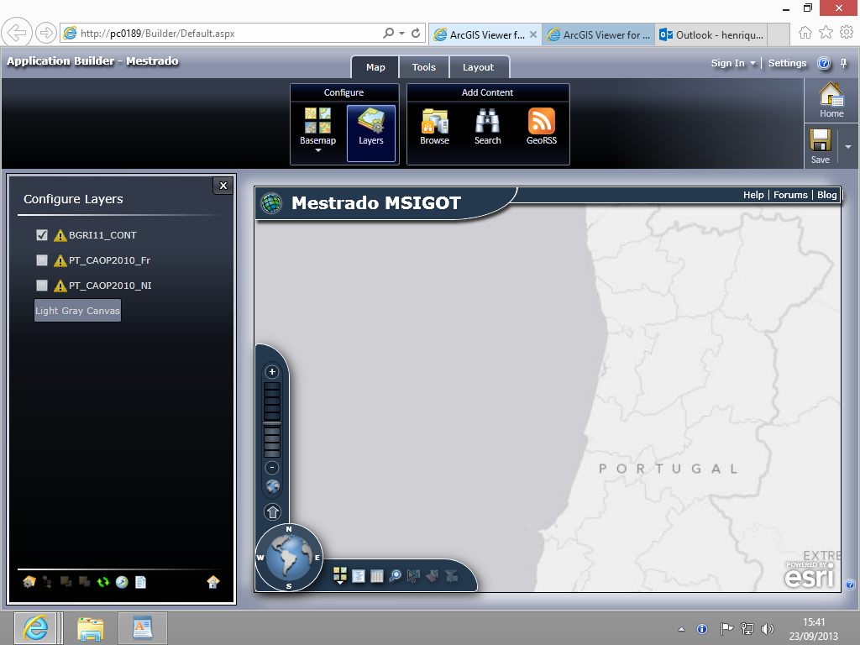

Figura 12: Configuração das camadas no BackOffice

A área de gestão das *Layers* ao nível do administrador, permite além da tarefa de adicionar as camadas, através de uma ligação de proxy (endereço do servidor) ao servidor ArcGIS Server, onde estão armazenadas em serviços.

Na aplicação foram adicionadas várias camadas de informação. As camadas de informação estão segundo o sistema de coordenadas ETRS89 Portugal, seguindo as normas em vigor em Portugal.

Foram carregadas para a aplicação as camadas que definem os limites administrativos de Portugal, que vão sendo visíveis consoante a escala do mapa a consultar, isto permite que a aplicação se torne mais versátil, com a apresentação dos dados com maior fluidez.

As cartografias com os vários indicadores definidos no arranque dos trabalhos foram adicionadas com as seguintes designações:

* DensPopha - Densidade populacional por ha
* PercPop_mais65Percentagem de população com mais de 65 anos
* PercPop - Percentagem da população feminina
* TaxaAnalf - Taxa de analfabetismo
* PercPop_EstudosSup - Percentagem da população com estudos de nível superior
* PercPop_EstudosSec Percentagem da população com estudos de nível secundário
* PercPop_Desemp - Percentagem de população desempregada
* PercPop_proc1emp - Percentagem de população à procura do primeiro emprego

Destacamos neste separador o botão Browse, que é a ferramenta que nos vai permitir fazer a ligação ao serviço publicado no ArcGIS Server, daqui podemos escolher quais as camadas de informação que vamos incluir na nossa aplicação.

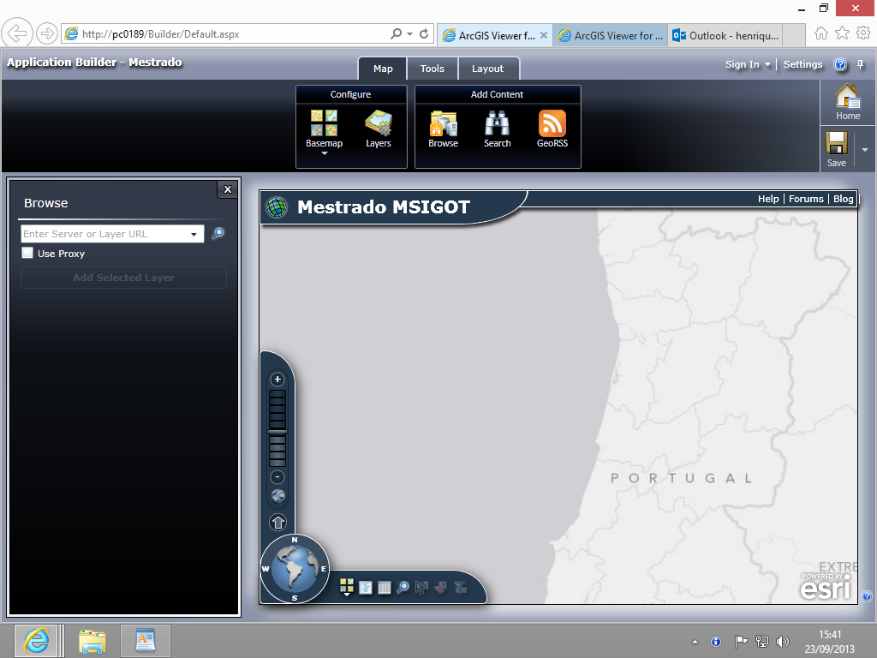

Figura 13: Ligação com o ArcGIS Server

De forma tornar a aplicação mais navegável, a ferramenta de gestão da barra de ferramentas (Manage Toolbars), permite que o administrador definir qual o tipo de ferramentas de análise que permitirão ao utilizador aceder a várias funcionalidade do mapa,

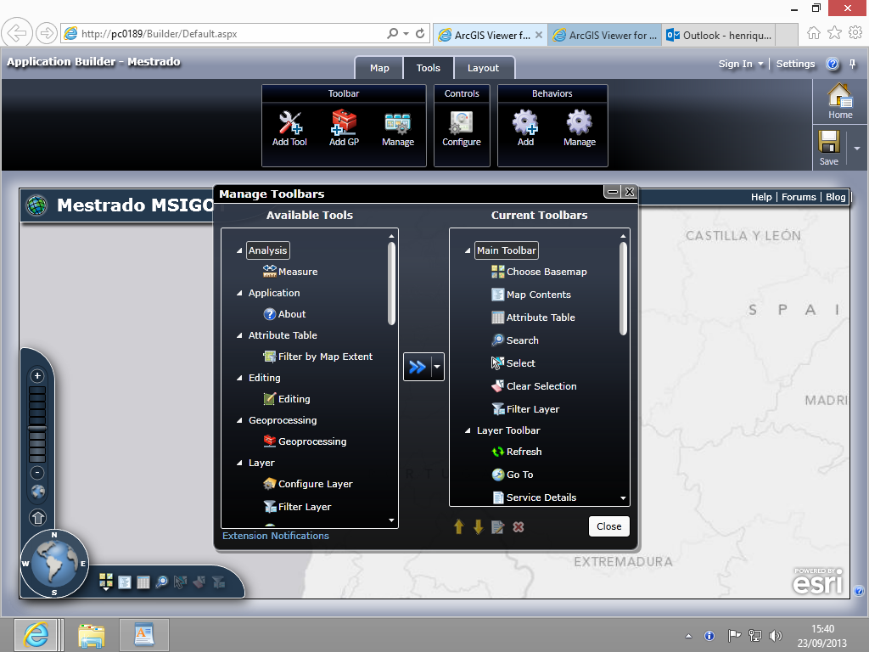Figura 14: Configuração das ferramentas acessíveis ao utilizador

Esta ferramenta é fundamental na gestão da aplicação, onde o administrador dispõe de uma série de ferramentas que permitem funcionalidades navegação na aplicação. Assim sendo, o administrador pode disponibilizar na sua aplicação as seguintes funcionalidades:

7. Manual Aplicação

Um pequeno manual da aplicação será apresentado como forma de explicar a plataforma e a consulta dos dados que compõem as tabelas.

Para aceder à aplicação terá que escrever no seu browser o seguinte endereço:

http://Msigot/Builder/Default.aspx

A imagem abaixo indicada apresenta a visão geral da aplicação, a partir da qual podemos aceder a toda a informação que está inserida no servidor local (localhost).

Podemos destacar três áreas distintas: a primeira designada por cabeçalho, a área de visualização dos mapas, e por ultimo a área onde se encontram as ferramentas de navegação do mapa.

6.1 Navegação no WebSig

**1**



**2**

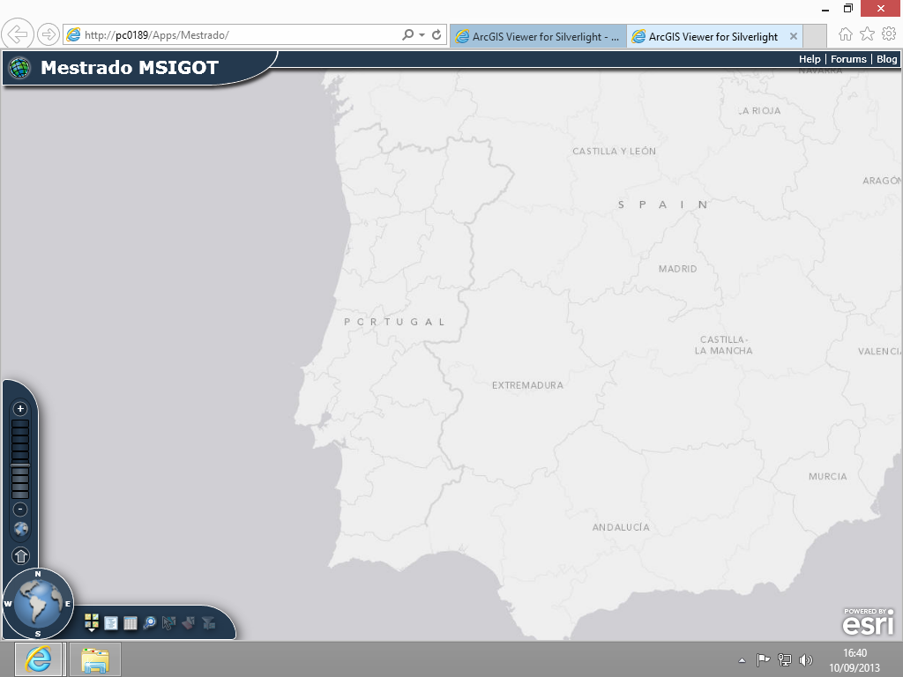

**3b**

**3a**

Figura 15: Visão geral da aplicação

Cabeçalho, área onde podemos encontrar o nome do projeto e logotipo que por defeito utilizamos o logo da ESRI, e ainda uma série de links que nos encaminham para três sítios da internet, da empresa ESRI.

Área de visualização que vai permitir visualizar as várias camadas de informação carregadas no servidor.

A terceira área, onde se localização as ferramentas que vão permitir aceder a camadas (Layers) de informação.

1 - Logotipo e apresentação do nome do projeto

2 - Links de acesso a sitios relativos ao WebSIG

3a - Instrumentos gerais de navegação e visualização

3b – Zoom para visualização específica da área.

6.2 Instrumentos de visualização e Navegação



Figura 16: Ferramentas de manipulação das camadas

|  |  |
| --- | --- |
|  | Permite escolher qual a cartografia de base para a visualização das camadas |
|  | Permite aceder ao terminal de serviço para a camada selecionada |
|  | Permite aceder à tabela de dados da camada (layer) selecionada. |
|  | Permite, através de seleção, efetuar um zoom a uma determinada área especifica |
|  | Permite efetuar uma seleção por atributos à tabela da camada (layer) selecionada |
|  | Remove toda seleção por atributos realizada |
|  | Permite filtrar as características da camada de seleção com base na consulta dos atributos |

Tabela 2: Comandos de pesquisa WebSIG

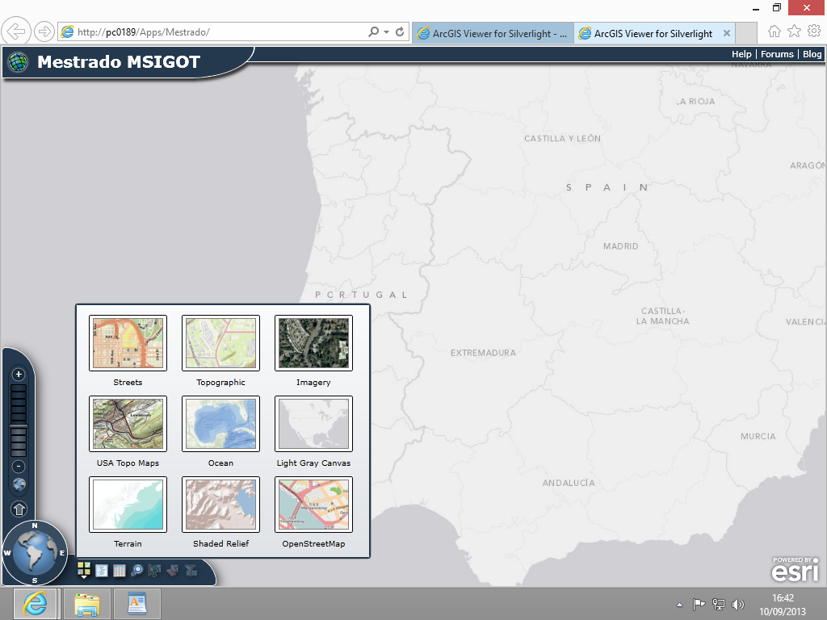

O painel Conteúdos é um componente central da aplicação na área de Visualização. O painel exibe a lista de camadas contidas no mapa, fornece a capacidade de alternar o modo de visualização da camada, destaca a camada selecionada para a realização de operações como Go To (ir para) e Selecionar, e determina a camada exibida na tabela de atributos.

6. Conclusão

A decisão da criação de um WebSIG, como dissertação, partiu da crescente aplicabilidade deste tipo de soluções para divulgação de dados na web, na consequência do desenvolvimento da plataforma como meio de comunicação.

Este tipo de ferramentas, acessíveis via web, tem vindo a desenvolver-se de forma crescente, em que a necessidade de comunicação é fator determinante para quem desenvolve este tipo de aplicações como para quem tem o poder da decisão.

A análise e utilização de *software* proprietário para o desenvolvimento deste WebSIG, veio clarificar as limitações que este tipo de software oferece, na medida em que torna o utilizador mais limitado no desenvolvimento de aplicações, ou seja, limita na personalização destas aplicações.

Para o desenvolvimento desta dissertação, encontramos algumas dificuldades. O tempo foi sem dúvida a maior dificuldade, pois este tipo de aplicações requer algum tempo para o seu desenvolvimento, e a decisão deste tipo de trabalho surge em fase um pouco tardia, devido ao facto de estarmos dependentes de terceiros para a aquisição de Hardware e de Software necessários, para a construção do WebSIG.

Apesar do *software* de código aberto, oferecer uma série de vantagens para quem pretende desenvolver este tipo de aplicações, requer do construtor algum conhecimento de linguagens de programação de forma a poder personalizar a sua aplicação. Este tipo de aplicações foi testada neste trabalho numa fase inicial, apesar de não ter sido desenvolvido nesta dissertação, foi deixada em aberto para um projeto a desenvolver numa fase posterior.

O *software* de código aberto, tem vindo a assumir cada vez mais importância, primeiro ao nível dos custos, concentrando-se apenas na aquisição de *hardware*. O facto deste tipo de aplicações ser de distribuição gratuita e de código aberto possibilita a quem desenvolve promover melhorias efetivas, contribuindo desta forma para o desenvolvimento deste tipo de aplicações.

O WebSig produzido para esta dissertação é susceptível de um desenvolvimento mais avançado, de forma a implementar uma aplicação com objetivos mais claros e arrojados. Devido ao volume de dados a implementar no desenvolvimento da aplicação, seria uma mais valia trabalhar com bases de dados externas, o que permitiria á partida obter uma melhor navegação na aplicação, pois o acesso aos dados seria mais fluído, sobretudo na representação das consultas efetuadas ao sistema.

Outra mais-valia que pode ser implementada no futuro relaciona-se com a gestão dos utilizadores, com a criação de perfis de utilizadores. Esta função poderia permitir que os dados apresentados pudessem ser mais adequados a cada perfil previamente definido. Além disso, poderia permitir o acesso à impressão dos dados e dos mapas apresentados.

A adaptação da aplicação aos dispositivos móveis poderia ser desenvolvida também. Esta melhoria pode ser já implementada com o *software* proprietário, e poderá ser alargada a uma aplicação em *software* de código aberto.

Esta aplicação pode ser melhorada através da criação de uma plataforma que permita aos seus utilizadores, por exemplo, aceder a cartografia e poder fazer atualizações ou modificações na mesma, recorrendo a outra informação previamente definida ou padronizada, criando desta forma uma maior interatividade da informação associada e fomentando processos de criação de nova cartografia.

Com o avanço das tecnologias de informação, nomeadamente na área dos *software* de sistemas de informação geográfica, outras melhorias poderão ser efetuadas nesta aplicação, de modo a que o WebSIG seja dinâmico e alvo de constantes atualizações, quer em termos de funcionalidade quer aumentando a aplicabilidade do WebSIG.

Independentemente das melhorias que possam ser introduzidas, este projeto permitiu-me desenvolver um conjunto de competências essenciais para a implementação de projetos WebSIG.

Bibliografia

Bonnici, A. (2005). *WebGIS Software Comparision Framework*. Geomatics Dpt., Sir Sandford Fleming College.

Correira, João Silvestre (2011), *Concepção e Implementação de um WebSIG no Parque Nacional da Gorongosa usando software de código aberto e livre*, trabalho de projeto para obtenção do grau de Mestre em Ciências e Sistemas de Informação, Instituto Superior de Estatistica e Gestão de Informação da Universidade Nova de Lisboa, Lisboa

Department of Geography San Diego Universety (2002) *what is GISystem?, acedido em 7 de Junho de 2013 em* http://map.sdsu.edu/geoagent/gis_intro.htm#definition

Detwiler, J. & Dutton, J. (2009). *Intoduction to Web Mapping*. acedido em 03 de Maio de 2013:em www.e-education.psu.edu/geog863/resources/l3_p3.html

Ellul, C., Haklay, M. & Francis, L (2008). *Empowering Individuals and Community Groups – is Web GIS the Way Forward?,* acedido em 03 de Maio de 2013 em,http://ucl.academia.edu/ClaireEllul/Papers/78773/Empowering_Individuals_and_Community_Groups_is_Web_GIS_the_Way_Forward

ESRI, acedido em 31 de Agosto em, www.esri.com

Free Software Foudation (2013), acedido em 20 de Abril de 2013, em www.gnu.org/philosophy/free-sw.html

Geoserver (2013) acedido em 15 de Abril de 2013 em, www.geoserver.org

GRASS (2013) acedido em 17 de Abril de 2013 em, www.grass.osgeo.org

gvSIG (2013) acedido em 17 de Abril de 2013 em, www.gvsig.com

INE (2013), acedido em 3 de Março de 2013 em, www.ine.pt

Maguire, D., Goodchild, M. & Rhind, D. (1991). *Geographical Information Systems*, *Principles and Applications*. London: Longman Scientific & Technical.

MapServer (2013), acedido em 1 de Julho de 2013.em, http://mapserver.org/.

Maptools (2013).acedido em 1 de Julho de 2013 em, http://maptools.org/.

Marcelo, A. (2004), *Segurança é a maior em sistemas livres, acedido em 15 de junho de 2013, em www.comciencia.br/200406/reportagens/04.shtml.*

Minstério do Fomento (2012) *Atlas de la Vulnerabilidad Urbana en España, Metodologia Conceitos e Métodos, Espanha*

Mitchell, T. (2005). *Web Mapping Illustrated*. O'Reilly Media, United States of America

OGC 09-025r1 and ISO/DIS 19142, (2010). OpenGIS Web Feature Service 2.0 Interface Standard.

OpenLayers (2013), acedido em 31 de Agosto de 2013, em http://openlayers.org

Painho, M. & Curvelo, P. (2009). *Definição do Campo da Ciência de Informação Geográfica.* E-book: Nova e-learning.

Penev, P. (2006). *Internet GIS and Internet Mapping*. URL: http://www.datamap-bg.com/conference_cd/pdf/P12_PPenev.pdf, .

Peng, Z. & Tsou, M. (2003). *Internet GIS: Distributed Geographic Information Services for the Internet and Wireless Networks*. New Jersey: John Wiley & Sons.

pMapper (2013), acedido em 31 de Agosto de 2013 em, http://www.pmapper.net,.

PostGIS (2013), acedido em 31 de Agosto de 2013 em, http://postgis.refractions.net.

PostgreSQL (2013), acedido em 31 de Agosto de 2013 em, http://postgreSQL.org

Qgis (2013), acedido em 31 de Agosto de 2013, http://www.qgis.org/..

Ramsey, P. (2007). *The State of Open Source GIS*. Refractions Research, Victoria, BC, Canada.

Tsou, M & Smith, J. (2011). *Free and Open Source for GIS Education.* Department of Geography, San Diego State University.

uDIG (2013), acedido em 31 de Agosto de 2103 em, http://udig.refractions.net.

1. www.esri.com
2. Estrutura local de rede, ao qual está associado um endereço IP (Internet Protocol) associado a um computador ou dispositivo
3. Query termo utilizado em linguagem SQL, em que se questiona a base de dados segundo critérios definidos pelo utilizador.
4. Disponível em <http://atlasvulnerabilidadurbana.vivienda.es/>
5. http://www.datar.gouv.fr/
6. Raster são imagens que apresentam informação ao nível do pixel
7. Sistema operacional de acesso remoto a dados armazenados em servidores
8. Java - Linguagem de programação multiplataforma, desenvolvida nos anos 90, orientada ao objeto.
9. XML (eXtensible Markup Language) - Linguagem de marcação que define um conjunto de regras para a codificação de documentos num formato legível.
10. www.google.com/earth/index.html
11. Tipo de aplicação que define a capacidade de um site, aplicação web.
12. Interface de programação de aplicações que gere rotinas e padrões definidos por um software.
13. ASP.NET tecnologia de script da Microsoft para o desenvolvimento de aplicações Web
14. Conjunto de técnicas de programação e de desenvolvimento web que utiliza tecnologias como o Javasript e XML para carregar informações de forma assíncrona, isto é, carrega informações que não se realiza ao mesmo tempo.
15. CGI - é um método padrão para *software* de servidor web que define a forma de gerar conteúdo web para arquivos executáveis, geralmente este método aplica-se para os sites dinâmicos.
16. O Mapfile é ficheiro nativo do MapServer. Ele define as relações entre os objetos, orienta o MapServer para onde os dados estão localizados e define a forma como os objetos estão a ser desenhados
17. Tag’s estrutura de linguagem para classificar e organizar informação, para que o navegador descodifique a forma como deve ser apresentada o website
18. SLD é um esquema de XML (*Extensible Markup Language)* especificado pela Open Geospatial Consortium (OGC) para descrever a aparência das camadas de um mapa. Uma utilização típica é a instrução a um Web Map Service de como apresentar uma determinada camada.
19. PHP (Hypertext Preprocessor) linguagem de programação em *scrip* open source de utilização geral, utilizada no desenvolvimento de aplicações web em HTML
20. Conjunto de imagens que pode apresentar vários formatos, que formam uma só, este esquema permite que a navegação seja mais rápida.